

Tema
MANUAL DE CONFIGURACIÓN SISTEMA CONVERSIÓN UNIDADES MONSTER CON RESTFUL SIN BDD EN JAVA

Autores
RUBEN DARIO BENAVIDES MACIAS
ARIEL DUNKENY GUEVARA HARO
JHON ALEXANDER MUNARCO SANTOS

Tutor
Ing. Eduardo Mauricio Campaña Ortega
MIS.MDU.CCNA.CCIA.
PhD. (c) Ingeniería de Software PhD. (c) Seguridad Información

Fecha
24/04/2026
MANUAL DE CONFIGURACIÓN SISTEMA CONVERSIÓN DE UNIDADES CON SOAP SIN BDD EN JAVA
1 INTRODUCCIÓN 3
2 OBJETIVOS 3
2.1 Objetivo General 3
2.2 Objetivos Específicos 3
3 MARCO TEÓRICO 4
3.1 Web Services RESTful y JSON 4
3.2 Arquitectura Cliente-Servidor y Orientación a Servicios 4
3.3 Patrón de Arquitectura Modelo-Vista-Controlador (MVC) Distribuido 5
3.4 Servidor Payara y JAX-RS (Jakarta RESTful Web Services) 5
3.5 Seguridad: Autenticación por Tokens e Intercambio CORS 5
3.6 Componentes Cliente: .NET MAUI y Blazor WebAssembly 6
4 DESARROLLO DEL APLICATIVO 7
4.1 Servidor 7
4.1.1 Paso 1 7
4.1.2 Paso 2 7
4.1.3 Paso 3 8
4.1.4 Paso 4 9
4.1.5 Paso 5 9
4.1.6 Paso 6 10
4.1.7 Paso 7 11
4.1.8 Paso 8 11
4.1.9 Paso 9 12
4.1.10 Paso 10 13
4.1.11 Paso 11 17
4.1.12 Paso 12 19
4.1.13 Paso 13 22
4.1.14 Paso 14 23
4.1.15 Paso 15 24
4.1.16 Paso 16 25
4.2 Cliente Consola 25
4.3 Cliente Móvil 35
4.4 Cliente Móvil 56
4.5 Cliente Escritorio 60
4.6 Cliente Web 64
5 CONCLUSIONES 67
6 RECOMENDACIONES 68
7 REFERENCIAS BIBLIOGRÁFICAS 68

ÍNDICE DE ILUSTRACIONES
Figura 1
Creación de Servidor Payara 7
Figura 2
Configuración básica del servidor Payara 8
Figura 3
Configuración avanzada del servidor Payara 8
Figura 4
Creación de Proyecto Tipo Aplicación Web (Web Application). 9
Figura 5
Nombre de Archivo Servidor. 10
Figura 6
Selección de Servidor que hospeda el WebService. 10
Figura 7
Paquetes configurados 11
Figura 8
Creación de WebService 12
Figura 9
Configuración del WebService. 13
Figura 10
Creación de clase Message Handler 17
Figura 11
Programa en ejecución consumiendo el endpoint de seguridad y generando el token JWT. 22

ÍNDICE DE TABLAS
Tabla 1
Librerías del Servidor de Conversión 13
Tabla 2
Ruta de Conversión 14
Tabla 3
Atributos inyectados para el controlador REST 14
Tabla 4
Métodos del Endpoint de Conversión 15
Tabla 5
Métodos Independientes del Endpoint de Seguridad 16
Tabla 6
Clase ManejadorAutenticacion 17
Tabla 7
Interfaz Conversor 19
Tabla 8
Conversor Longitud 19
Tabla 9
Conversor Masa 20
Tabla 10
Conversor Temperatura 21
Tabla 11
Servicio de Conversion 21
Tabla 12
Adaptador REST en el Cliente 23
Tabla 13
Interfaz Multiplataforma 24
ModeloClienteRest 27
ConversionVista 29
LoginVista 32
ControladorAplicacion 33
IAdaptadorAutenticacion 43
Tabla 12
ConstantesRed 43
Tabla 13
EnumUnidades 44
Tabla 14
PeticionConversion 44
Tabla 15
TipoBackend 44
Tabla 16
EstadoAplicacion 45
Tabla 17
FabricaEstrategiaBackend 45
Tabla 18
MainLayout 46
Tabla 19
Index 46
Tabla 21
ConversorInteligente 48
Tabla 22
Cambiar Contraseña 51
Tabla 23
AdaptadorAutenticacionJavaRest 53
Tabla 24
AdaptadorConversionJavaRest 55
Tabla 25
MauiProgram 56
Tabla 26
MauiProgram 61
Tabla 27
Program 64

INTRODUCCIÓN

Un Web Service REST es una interfaz de comunicación basada en protocolos estándar de la web que permite el intercambio ágil de información estructurada entre sistemas computacionales. A diferencia de un enfoque basado en SOAP, la arquitectura REST que rige este proyecto se fundamenta metodológicamente en el uso de JSON como formato estándar para el envío y recepción de mensajes, definiendo las operaciones a través de Endpoints bien establecidos. Esta arquitectura es esencial en entornos empresariales donde la interoperabilidad heterogénea, el rendimiento, y el cumplimiento de esquemas de autenticación basada en tokens son prioritarios.
En el desarrollo de esta API REST con Java, la lógica se organiza mediante la exposición estructurada de rutas de acceso utilizando métodos del protocolo HTTP (como POST). A diferencia del patrón MVC tradicional de aplicaciones web monolíticas, este enfoque se centra en una arquitectura Cliente-Servidor limpia e independiente. Aquí, el servidor actúa exclusivamente como un proveedor de servicios de backend (lógica matemática de conversiones y autenticación) que un cliente abstrae y consume sin importar su tecnología o sistema operativo.
Para el despliegue de estos servicios, se utiliza Payara Server, un servidor de aplicaciones de alto rendimiento y grado empresarial derivado de GlassFish. Payara es un contenedor robusto y compatible con Jakarta EE 11 que provee soporte nativo para la especificación JAX-RS (Jakarta RESTful Web Services); esto reemplaza alternativas más verbosas del pasado. Su utilización permite alojar las capas de controladores, parsear rápidamente archivos JSON a los Data Transfer Objects (DTOs), aplicar filtros CORS, y gestionar procesos en simultáneo mediante herramientas avanzadas de administración, asegurando escalabilidad y una integración nativa.

OBJETIVOS

Objetivo General
Desarrollar un manual de documentación que estructure y explique la construcción de un sistema conversor de unidades de múltiples magnitudes (longitud, masa y temperatura) basado en una arquitectura cliente-servidor distribuida. El sistema expondrá una API REST centralizada implementada en Java bajo Payara Server, capaz de atender peticiones de manera interoperable a cuatro interfaces clientes distintas: consola (Java), aplicación de escritorio (.NET / Blazor UI), plataforma Web y dispositivos móviles (.NET MAUI).

Objetivos Específicos
- Describir detalladamente el diseño, enrutamiento e implementación de la API REST utilizando la especificación JAX-RS dentro de un contenedor Payara, documentando la exposición de cada endpoint (/conversiones y /seguridad) y su respectivo paso de mensajes en formato JSON.
- Proporcionar las guías de arquitectura y configuración para el desarrollo de la interfaz de usuario en las múltiples plataformas del ecosistema cliente (Consola, Desktop, Web y MAUI), detallando el ecosistema de consumo de los servicios RESTful y las peticiones HTTP que ejecutan (requests/responses).
- Explicar los fundamentos clave de la arquitectura Cliente-Servidor basada en API, destacando cómo el uso del ecosistema Jakarta EE y Payara Server garantiza la interoperabilidad asíncrona, robustez en la validación de peticiones y flexibilidad transaccional.
- Documentar el esquema de seguridad transaccional adoptado por los endpoints, especificando el flujo de los administradores de credenciales (inicio de sesión y actualización de contraseña) y la intercepción manejada por Tokens dinámicos para proteger las transitorios.

MARCO TEÓRICO

Web Services RESTful y JSON
A diferencia de regímenes rígidos como SOAP, un Web Service basado en la arquitectura REST (REpresentational State Transfer) utiliza los estándares inherentes a la web para permitir la comunicación entre sistemas. Las interacciones se basan en métodos nativos del protocolo HTTP (tales como GET, POST, PUT, DELETE), haciendo que la comunicación no mantenga un estado continuo (stateless).
En este proyecto, la capa de transferencia de información abandona el XML y el esquema WSDL, optando en su lugar por el formato JSON. JSON permite un intercambio de datos estructurados sumamente ligero, flexible e independiente del lenguaje de programación. Para facilitar y estandarizar la comunicación entre el cliente y el servidor, el sistema emplea el patrón DTO (Data Transfer Object), lo que asegura que por la red únicamente viaje la información estrictamente necesaria.

Arquitectura Cliente-Servidor y Orientación a Servicios
La arquitectura del proyecto se fundamenta en un modelo distribuido Cliente-Servidor apoyado en la Orientación a Servicios, donde la lógica principal recae en un servidor centralizado (Backend) que es completamente agnóstico de las interfaces que lo consumen (Frontend).
En lugar de depender de una aplicación monolítica tradicional, el backend se dedica a exponer "Endpoints" u operaciones específicas (rutas como /api/conversiones). Esto garantiza una interoperabilidad total: permite que el sistema sea consumido indistintamente por un cliente básico de consola en Java, hasta aplicaciones Web o Móviles modernas, promoviendo una alta reutilización tecnológica y encapsulación del código (ej. validaciones, operaciones matemáticas).

Patrón de Arquitectura Modelo-Vista-Controlador (MVC) Distribuido
El desarrollo implementa una adaptación moderna del Modelo-Vista-Controlador adaptado para ecosistemas de red:
- Modelo: Reside primordialmente en el servidor Java y abarca las entidades, interfaces y lógica central del negocio (ServicioConversor, herramientas de mapeo, ConversorLongitud, ConversorMasa, ConversorTemperatura).
- Vista: Es descentralizada. Para este proyecto en particular, la vista abarca múltiples clientes autónomos: las aplicaciones de escritorio .NET, la plataforma de Consola, la red de componentes Web (mediante Blazor WebAssembly) y la interfaz en dispositivos móviles usando MAUI (SistemaConversorUI.Maui).
- Controlador: Se divide entre el control de UI local de los clientes y los Servlets / Clases puente expuestas en el servidor backend (paquetes controller.ws y manejadoresws), los cuales interceptan las solicitudes (Requests), invocan los servicios correspondientes en el Modelo y retornan un formato de respuesta estándar (Responses).

Servidor Payara y JAX-RS (Jakarta RESTful Web Services)
Payara Server es una plataforma robusta de software de grado empresarial diseñada para la ejecución aplicaciones Jakarta EE. Derivado originalmente de GlassFish, Payara ofrece un entorno seguro, en tiempo de ejecución, que permite desplegar microservicios y APIs estructuradas.
Dentro del proyecto, la gestión del Web Service prescinde del extinto JAX-WS en favor de la especificación JAX-RS. Mediante el uso de anotaciones semánticas de Jakarta (como @Path, @POST, @Consumes y @Produces), JAX-RS transforma métodos de Java nativos en servicios web instantáneos. El propio Payara Server se encarga del manejo dinámico de la serialización y deserialización del esquema JSON subyacente hacia objetos de Java de manera automatizada.

Seguridad: Autenticación por Tokens e Intercambio CORS
En el contexto de comunicaciones web descentralizadas, el esquema de control requiere componentes para validar la fiabilidad de las peticiones.
- Autenticación (Bearers / Tokens): El sistema aborda la validación de credenciales generando cadenas de acceso codificadas (Tokens) en lugar del esquema tradicional de sesiones en memoria asociadas al servidor. Una vez el cliente se autentica en la ruta de seguridad, cualquier petición futura necesita estar firmada lógicamente por dicho token proporcionado por los interceptores (ej. ManejadorAutenticacion).
- Manejo de CORS: Dado que múltiples plataformas particularmente los navegadores Web intentan conectarse al servidor Payara desde dominios distintos, el backend interpone un FiltroCors. Se encarga de manipular las cabeceras HTTP de respuesta para autorizar peticiones asíncronas remotas o interceptarlas para prevenir bloqueos por las directivas de seguridad en navegadores modernos.

Componentes Cliente: .NET MAUI y Blazor WebAssembly
Para satisfacer el alcance multiplataforma exigido por el desarrollo, la interfaz de usuario se sustenta en componentes modulares modernos de Microsoft:
- Blazor (Web y Escritorio Compartido): Un framework que permite construir interfaces interactivas empleando C# y sintaxis Razor en lugar de JavaScript, usando el estándar WebAssembly para su óptima ejecución del lado del cliente.
- .NET MAUI (Multi-platform App UI): Actúa como el lienzo orquestador para empaquetar aplicaciones nativamente tanto en arquitecturas de escritorio (Windows/macOS) como móviles (Android/iOS), compartiendo hasta el 90% de sus librerías e interfaz abstracta (MainLayout.razor, servicios internos y adaptadores de red) desarrolladas inicialmente para la base de arquitectura de las distintas Vistas.

DESARROLLO DEL APLICATIVO

Servidor

Paso 1
En primer lugar, en NetBeans 29, en la sección de Servicios se crea un servidor, específicamente Payara.

Figura 1
Creación de Servidor Payara
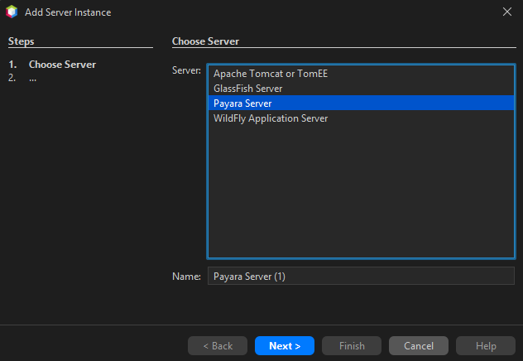

Paso 2
Se selecciona la versión 7.2026.4, se aceptan los términos de condiciones y se selecciona un directorio donde instalar el servidor.

Figura 2
Configuración básica del servidor Payara
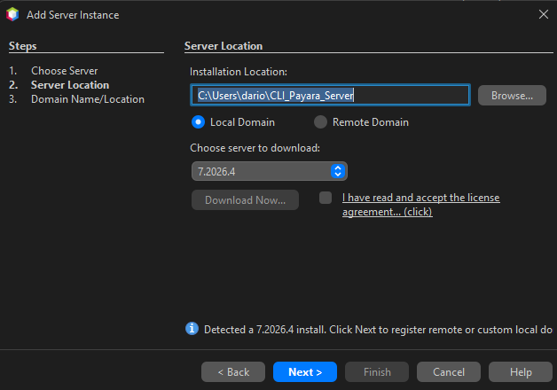

Paso 3
Para terminar la configuración del servidor de payara se configura un nombre de dominio, un host (en nuestro caso, loopback) y se cambian los puertos si se desea.

Figura 3
Configuración avanzada del servidor Payara
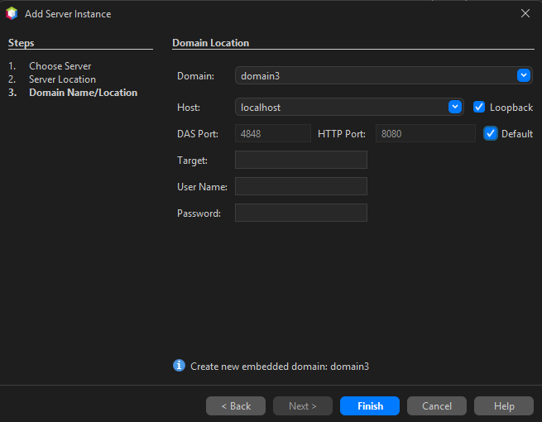

Paso 4
Una vez creado el servidor, se crea un proyecto Java, Web Application

Figura 4
Creación de Proyecto Tipo Aplicación Web (Web Application).
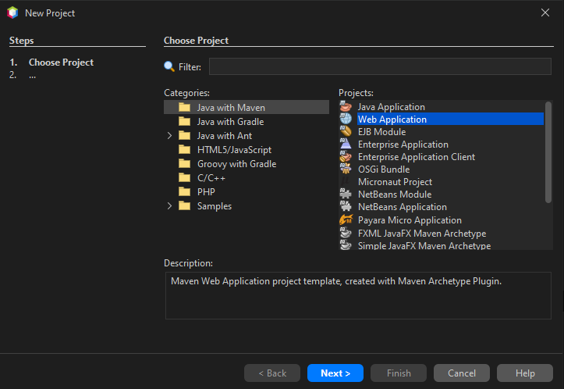

Paso 5
Se aplica el nombre del proyecto como ‘WS_CON_UNI_JAVA_REST’, y se configura el grupo como ‘ec.edu.monster’

Figura 5
Nombre de Archivo Servidor.
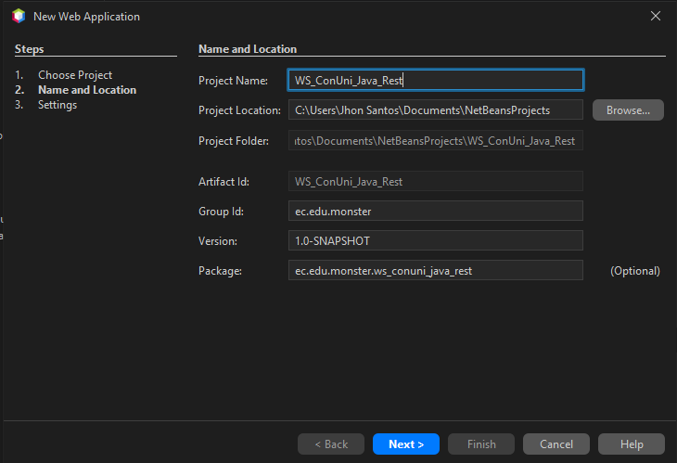

Paso 6
Se selecciona nuestro Servidor Payara creado y Jakarta EE 11 como conjunto de desarrollo de aplicaciones Java.

Figura 6
Selección de Servidor que hospeda el WebService.
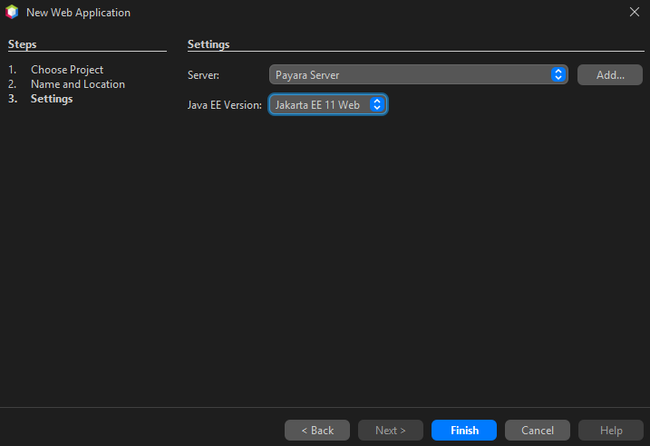

Paso 7
Aplicando un patrón arquitectónico MVC junto a otras capas se configuran los paquetes principales.

Figura 7
Paquetes configurados
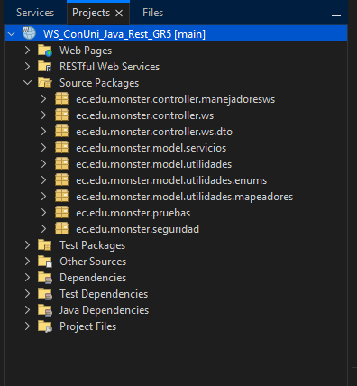

Paso 8
Dentro del paquete controladores.ws se crea un webservice.

Figura 8
Creación de WebService
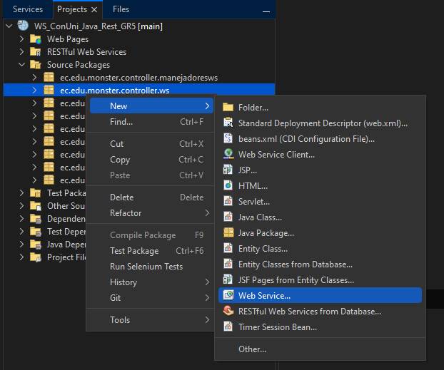

Paso 9
Se configura el web service con su nombre WSConversorUnidades.

Figura 9
Configuración del WebService.
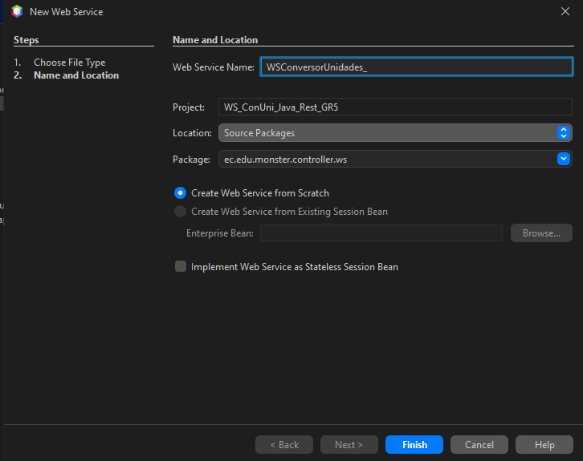

Paso 10
Se codifica el webservice bajo los siguientes lineamientos:
1. Se dejan preparadas las siguientes importaciones que se encargarán de gestionar toda la lógica.
Para la clase encargada de las operaciones y el procesamiento HTTP en formato JSON, se traen las librerías de JAX-RS y las dependencias del negocio y DTOs correspondientes.

Tabla 1
Librerías del Servidor de Conversión
package ec.edu.monster.controller.ws;

import ec.edu.monster.controller.ws.dto.ConversionRequest;
import ec.edu.monster.controller.ws.dto.ConversionResponse;
import ec.edu.monster.controller.ws.dto.MensajeResponse;
import ec.edu.monster.model.servicios.ServicioConversor;
import ec.edu.monster.model.utilidades.ConversorLongitud;
import ec.edu.monster.model.utilidades.ConversorMasa;
import ec.edu.monster.model.utilidades.ConversorTemperatura;
import ec.edu.monster.model.utilidades.enums.UnidadLongitud;
import ec.edu.monster.model.utilidades.enums.UnidadMasa;
import ec.edu.monster.model.utilidades.enums.UnidadTemperatura;
import ec.edu.monster.model.utilidades.mapeadores.UnidadMapper;
import jakarta.ws.rs.Consumes;
import jakarta.ws.rs.POST;
import jakarta.ws.rs.Path;
import jakarta.ws.rs.Produces;
import jakarta.ws.rs.core.MediaType;
import jakarta.ws.rs.core.Response;
2. Se configura el endpoint de nuestro servicio web.
En lugar de WebServices monolíticos, se anotan las clases marcándolas como controladores REST mediante @Path, definiendo su mapeo e indicando que el intercambio de contenido será estrictamente en JSON (consumo y producción).

Tabla 2
Ruta de Conversión
@Path("/conversiones")
@Consumes(MediaType.APPLICATION_JSON)
@Produces(MediaType.APPLICATION_JSON)
public class WSConversorUnidades {
//...
3. Se instancian los atributos respectivos.
Se definen atributos inmutables inyectando la lógica base dentro del contenedor de clases genéricas.

Tabla 3
Atributos inyectados para el controlador REST
private final ServicioConversor<UnidadLongitud> servicioLongitud =
new ServicioConversor<>(new ConversorLongitud());

private final ServicioConversor<UnidadMasa> servicioMasa =
new ServicioConversor<>(new ConversorMasa());

private final ServicioConversor<UnidadTemperatura> servicioTemperatura =
new ServicioConversor<>(new ConversorTemperatura());

4. Se codifican los métodos correspondientes (Conversiones)
A diferencia del estándar SOAP antiguo (@WebMethod), aquí cada método se asocia con un verbo HTTP específico (como @POST) y una sub-ruta (e.g. /longitud). Además, la información llega encriptada en el Body de la petición a través de objetos DTO (ConversionRequest) siendo mapeados para devolver otro objeto estándar envuelto en una respuesta HTTP (Response).

Tabla 4
Métodos del Endpoint de Conversión
@POST
@Path("/longitud")
public Response convertirLongitud(ConversionRequest request) {
try {
validarDatosConversion(request);
UnidadLongitud origen = UnidadMapper.toLongitud(request.getUnidadOrigen());
UnidadLongitud destino = UnidadMapper.toLongitud(request.getUnidadDestino());

double resultado = servicioLongitud.convertir(request.getValor(), origen, destino);
return Response.ok(crearRespuesta(request, resultado)).build();
} catch (RuntimeException e) {
return construirRespuestaError(Response.Status.BAD_REQUEST, e.getMessage());
}
}

@POST
@Path("/masa")
public Response convertirMasa(ConversionRequest request) {
try {
validarDatosConversion(request);
UnidadMasa origen = UnidadMapper.toMasa(request.getUnidadOrigen());
UnidadMasa destino = UnidadMapper.toMasa(request.getUnidadDestino());

double resultado = servicioMasa.convertir(request.getValor(), origen, destino);
return Response.ok(crearRespuesta(request, resultado)).build();
} catch (RuntimeException e) {
return construirRespuestaError(Response.Status.BAD_REQUEST, e.getMessage());
}
}

@POST
@Path("/temperatura")
public Response convertirTemperatura(ConversionRequest request) {
try {
validarDatosConversion(request);
UnidadTemperatura origen = UnidadMapper.toTemperatura(request.getUnidadOrigen());
UnidadTemperatura destino = UnidadMapper.toTemperatura(request.getUnidadDestino());

double resultado = servicioTemperatura.convertir(request.getValor(), origen, destino);
return Response.ok(crearRespuesta(request, resultado)).build();
} catch (RuntimeException e) {
return construirRespuestaError(Response.Status.BAD_REQUEST, e.getMessage());
}
}

5. Sub-Módulo de Seguridad Independiente
Para aplicar un diseño robusto y de arquitectura limpia, la seguridad y la conversión no comparten el mismo controlador. Para los métodos de autenticación y gestión de contraseñas, se ha creado un endpoint distinto e independiente (/seguridad) configurado para manejar credenciales cifradas y retorno de Tokens JWT.

Tabla 5
Métodos Independientes del Endpoint de Seguridad
@Path("/seguridad")
@Consumes(MediaType.APPLICATION_JSON)
@Produces(MediaType.APPLICATION_JSON)
public class WSSeguridad {

@POST
@Path("/login")
public Response login(LoginRequest request) {
if (request == null || request.getUsuario() == null || request.getContrasenia() == null) {
return respuestaError(Response.Status.BAD_REQUEST, "Usuario y contrasenia obligatorios");
}

if (AdministradorCredenciales.validarCredenciales(request.getUsuario(), request.getContrasenia())) {
String token = AdministradorTokens.generarToken();
return Response.ok(new LoginResponse(token)).build();
}

return respuestaError(Response.Status.UNAUTHORIZED, "Credenciales incorrectas");
}

@POST
@Path("/cambiar-contrasena")
public Response cambiarContrasena(CambiarContrasenaRequest request) {
try {
AdministradorCredenciales.cambiarContrasenia(request.getContraseniaActual(), request.getNuevaContrasenia());
return Response.ok(new MensajeResponse("Contrasenia actualizada correctamente")).build();
} catch (RuntimeException e) {
return respuestaError(Response.Status.BAD_REQUEST, e.getMessage());
}
}
}

Paso 11
Una clase transversal muy importante de mencionar es ManejadorAutenticacion.java. En este proyecto RESTful se utiliza un Filtro de Peticiones (middleware) altamente optimizado gracias a la interfaz ContainerRequestFilter de JAX-RS.

Figura 10
Creación de clase Message Handler
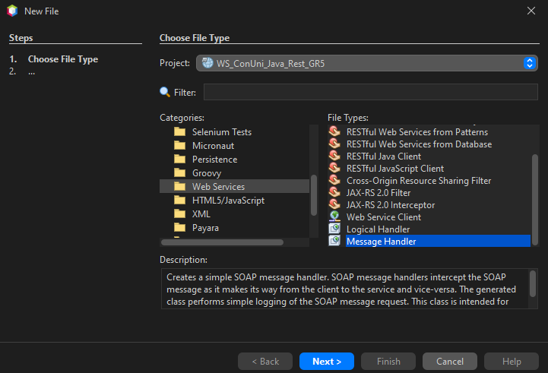
Esta clase intercepta automáticamente cada solicitud al servidor antes de que llegue a los endpoints de conversión. Su lógica, mostrada en la Tabla 6, evalúa si la petición requiere autenticación. Protege todas las rutas exceptuando las de /login o las solicitudes pre-vuelo (OPTIONS). El filtro exige un encabezado HTTP de tipo Authorization que contenga un token Bearer válido y no expirado. En caso de fallar, responde un estado 401 UNAUTHORIZED con un mensaje JSON codificado nativamente.

Tabla 6
Clase ManejadorAutenticacion
package ec.edu.monster.controller.manejadoresws;

import ec.edu.monster.seguridad.AdministradorTokens;
import jakarta.annotation.Priority;
import jakarta.ws.rs.Priorities;
import jakarta.ws.rs.container.ContainerRequestContext;
import jakarta.ws.rs.container.ContainerRequestFilter;
import jakarta.ws.rs.core.HttpHeaders;
import jakarta.ws.rs.core.MediaType;
import jakarta.ws.rs.core.Response;
import jakarta.ws.rs.ext.Provider;

@Provider
@Priority(Priorities.AUTHENTICATION)
public class ManejadorAutenticacion implements ContainerRequestFilter {

@Override
public void filter(ContainerRequestContext contexto) {
String ruta = contexto.getUriInfo().getPath();
if (ruta == null) {
ruta = "";
}

if ("OPTIONS".equalsIgnoreCase(contexto.getMethod()) || ruta.endsWith("/login")) {
return;
}

String cabeceraAutorizacion = contexto.getHeaderString(HttpHeaders.AUTHORIZATION);
if (cabeceraAutorizacion == null || cabeceraAutorizacion.isBlank()) {
rechazar(contexto, "Acceso denegado: Se requiere el encabezado Authorization con el token.");
return;
}

String token = extraerToken(cabeceraAutorizacion);
if (token.isBlank() || !AdministradorTokens.validarToken(token)) {
rechazar(contexto, "Acceso denegado: Token invalido o expirado.");
}
}

private static String extraerToken(String cabeceraAutorizacion) {
String prefijo = "Bearer ";
if (cabeceraAutorizacion.regionMatches(true, 0, prefijo, 0, prefijo.length())) {
return cabeceraAutorizacion.substring(prefijo.length()).trim();
}
return cabeceraAutorizacion.trim();
}

private static void rechazar(ContainerRequestContext contexto, String mensaje) {
String json = "{\"mensaje\":\"" + escaparJson(mensaje) + "\"}";
Response respuesta = Response.status(Response.Status.UNAUTHORIZED)
.type(MediaType.APPLICATION_JSON)
.entity(json)
.build();
contexto.abortWith(respuesta);
}

private static String escaparJson(String texto) {
if (texto == null) {
return "";
}
return texto.replace("\\", "\\\\").replace("\"", "\\\"");
}
}

Paso 12
Con la seguridad del sistema controlada, se procede a completar el Modelo y la lógica funcional del aplicativo en el paquete utilidades y servicios.
En esta capa (Tabla 7 a la Tabla 10), el software aplica el principio de Inversión de Dependencias y Segregación por medio de la interfaz IConversor<T>. Gracias a ella, se desacopla la implementación específica de las conversiones en módulos aislados por tipo (ConversorLongitud, ConversorMasa, ConversorTemperatura). Así, cada clase se encarga de sus propios factores o fórmulas sin sobrecargar a los servicios o endpoints, favoreciendo la modularidad y facilitando las pruebas unitarias. Mención final amerita el ServicioConversor genérico (Tabla 10) que interactúa directamente en el Controlador mediante inyección.

Tabla 7
Interfaz Conversor
package ec.edu.monster.model.utilidades;

public interface IConversor<T> {
public double convertir(double valor, T unidadInicial, T unidadFinal);
}

Tabla 8
Conversor Longitud
package ec.edu.monster.model.utilidades;

import ec.edu.monster.model.utilidades.enums.UnidadLongitud;
import java.util.Map;

public class ConversorLongitud implements IConversor<UnidadLongitud> {

private final Map<UnidadLongitud, Double> factores = Map.of(
UnidadLongitud.MILIMETRO, 0.001,
UnidadLongitud.CENTIMETRO, 0.01,
UnidadLongitud.METRO, 1.0,
UnidadLongitud.KILOMETRO, 1000.0,
UnidadLongitud.YARDA, 0.9144
);

public ConversorLongitud() {}

@Override
public double convertir(double valor, UnidadLongitud unidadOrigen, UnidadLongitud unidadFinal) {

if (unidadOrigen == null || unidadFinal == null) {
throw new IllegalArgumentException("Las unidades no pueden ser null");
}
if (!factores.containsKey(unidadOrigen) || !factores.containsKey(unidadFinal)) {
throw new IllegalArgumentException("Unidad no soportada");
}

double valorEnBase = valor * factores.get(unidadOrigen);
return valorEnBase / factores.get(unidadFinal);
}
}

Tabla 9
Conversor Masa
package ec.edu.monster.model.utilidades;

import ec.edu.monster.model.utilidades.enums.UnidadMasa;
import java.util.Map;

public class ConversorMasa implements IConversor<UnidadMasa> {

private final Map<UnidadMasa, Double> factores = Map.of(
UnidadMasa.MILIGRAMO, 0.001,
UnidadMasa.GRAMO, 1.0,
UnidadMasa.KILOGRAMO, 1000.0,
UnidadMasa.TONELADA, 1_000_000.0,
UnidadMasa.ONZA, 28.3495
);

public ConversorMasa() {}

@Override
public double convertir(double valor, UnidadMasa unidadOrigen, UnidadMasa unidadFinal) {

if (unidadOrigen == null || unidadFinal == null) {
throw new IllegalArgumentException("Las unidades no pueden ser null");
}
if (!factores.containsKey(unidadOrigen) || !factores.containsKey(unidadFinal)) {
throw new IllegalArgumentException("Unidad no soportada");
}

double valorEnBase = valor * factores.get(unidadOrigen);
return valorEnBase / factores.get(unidadFinal);
}
}

Tabla 10
Conversor Temperatura
package ec.edu.monster.model.utilidades;

import ec.edu.monster.model.utilidades.enums.UnidadTemperatura;

public class ConversorTemperatura implements IConversor<UnidadTemperatura> {

public ConversorTemperatura() {}

@Override
public double convertir(double valor, UnidadTemperatura origen, UnidadTemperatura destino) {
if (origen == null || destino == null) {
throw new IllegalArgumentException("Las unidades no pueden ser null");
}
if (origen == destino) {
return valor;
}

return switch (origen) {
case CELSIUS -> switch (destino) {
case FAHRENHEIT -> (valor * 9 / 5) + 32;
case KELVIN -> valor + 273.15;
case RANKINE -> (valor + 273.15) * 9 / 5;
default -> throw new IllegalArgumentException("Conversión no soportada");
};
// Lógica similar para FAHRENHEIT, KELVIN, RANKINE...
// ...
};
}
}

Tabla 11
Servicio de Conversion
package ec.edu.monster.model.servicios;

import ec.edu.monster.model.utilidades.IConversor;

public class ServicioConversor<T> {

private final IConversor<T> conversor;

public ServicioConversor(IConversor<T> conversor) {
this.conversor = conversor;
}

public double convertir(double valor, T origen, T destino) {
if (conversor == null) {
throw new IllegalStateException("No se ha inyectado un conversor");
}
return conversor.convertir(valor, origen, destino);
}
}

Paso 13
Se empaqueta y despliega el programa en el servidor Payara a través de las metas de empaquetado WAR. Dado que el sistema emplea una arquitectura RESTful robusta, no necesita generar ningún contrato visual tipo XML (WSDL), en cambio los endpoints se localizan y verifican accediendo a las rutas definidas a través de clientes web o software para pruebas de API como Postman o Insomnia.
Por ejemplo, para corroborar el inicio del servidor, se apunta el cliente POST a la ruta de prueba asumiendo la configuración por defecto de Payara (puerto 8080):
http://localhost:8080/04.SERVIDOR/api/seguridad/login

Figura 11
Programa en ejecución consumiendo el endpoint de seguridad y generando el token JWT.
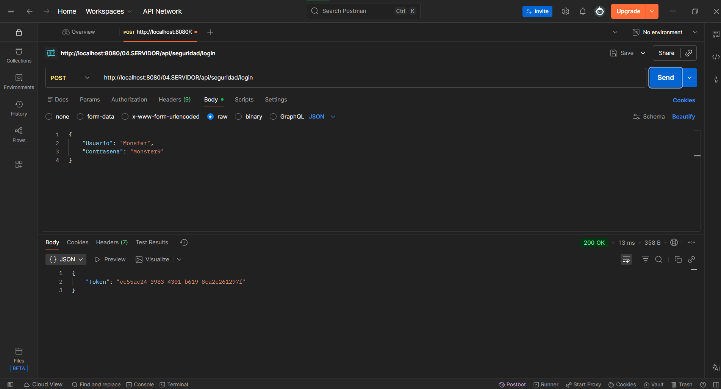

Paso 14
Una vez finalizada la construcción e implementación del backend, procedemos a construir la capa cliente (Frontend). Siguiendo el principio de inversión de dependencias, se desarrollan adaptadores de red que consumen el servicio REST.
En el caso de nuestra interfaz multiplataforma en .NET (Blazor/MAUI), se crea un adaptador que implementa la interfaz IAdaptadorConversion y utiliza recursos como HttpClient para comunicarse mediante POST enviando y recibiendo JSON, asegurándose de adjuntar el Token JWT en las cabeceras (Headers.Authorization).

Tabla 12
Adaptador REST en el Cliente
using System.Net.Http.Headers;
using System.Net.Http.Json;
using ec.edu.monster.Interfaces;
using ec.edu.monster.Modelos;

namespace ec.edu.monster.Adaptadores;

public class AdaptadorConversionJavaRest : IAdaptadorConversion
{
private readonly HttpClient _httpClient;

public AdaptadorConversionJavaRest(HttpClient httpClient)
{
_httpClient = httpClient;
}

public TipoBackend Tipo => TipoBackend.JavaRest;

public async Task<double> ConvertirAsync(PeticionConversion peticion, string token)
{
string endpoint = peticion.TipoConversion.ToLower();

// Se mapea la estructura exacta requerida por el API REST en Java
var payload = new Dictionary<string, object>
{
{ "Valor", peticion.Valor },
{ "UnidadOrigen", peticion.UnidadOrigen },
{ "UnidadDestino", peticion.UnidadDestino }
};

var request = new HttpRequestMessage(HttpMethod.Post, $"{ConstantesRed.UrlJavaRest}/conversiones/{endpoint}");

// Inyección del Token JWT obtenido durante el Login
request.Headers.Authorization = new AuthenticationHeaderValue("Bearer", token);
request.Content = JsonContent.Create(payload);

var response = await _httpClient.SendAsync(request);

if (!response.IsSuccessStatusCode)
{
throw new Exception($"Error en la conversión: HTTP {response.StatusCode}");
}

var resultado = await response.Content.ReadFromJsonAsync<ConversionResponseDto>();
return resultado?.ValorConvertido ?? 0;
}

private class ConversionResponseDto { public double ValorConvertido { get; set; } }
}

Ese mismo principio se aplica para el cliente de Consola pura en Java, donde la clase ModeloClienteRest utiliza el API nativa java.net.http.HttpClient construyendo los HttpRequest y parseando las cadenas JSON equivalentes.

Paso 15
Con el adaptador de red configurado, construimos la Vista gráfica abstrayéndonos de la plataforma de ejecución. Gracias al uso de la tecnología Blazor incorporada en una biblioteca compartida (SistemaConversorUI.Shared), se construye un archivo .razor centralizado.
Este componente incorpora su propio diseño y HTML/CSS, maneja el estado de la aplicación (Tokens y Endpoints dinámicos) y es el que finalmente se encajona sin necesidad de re-programación tanto en la aplicación Web (CLIWEB) como en la aplicación Móvil/Desktop MAUI (CLIMOV).

Tabla 13
Interfaz Multiplataforma
@page "/conversor"
@inject ec.edu.monster.Servicios.EstadoAplicacion EstadoApp
@inject ec.edu.monster.Servicios.FabricaEstrategiaBackend Fabrica
@inject NavigationManager NavManager

<div class="espe-background flex-column p-4">
<div class="espe-card w-100 p-3 mb-4 d-flex justify-content-between align-items-center">
<div>
<h4 style="color: #004d40;">Conversor de unidades</h4>
<small class="text-secondary">Con seguridad por token</small>
</div>

<div class="d-flex align-items-center gap-4">
<div class="text-end text-secondary" style="font-size: 0.8rem;">
Entorno: <strong>@EstadoApp.BackendActual.ToString()</strong><br />
Token: @(string.IsNullOrEmpty(EstadoApp.TokenActual) ? "Ninguno" : EstadoApp.TokenActual.Substring(0, 8) + "...")
</div>
<button class="btn btn-outline-danger btn-sm" @onclick="CerrarSesion">
&#x21A9; Cerrar Sesión
</button>
</div>
</div>

<!-- Lógica de Controles HTML para Longitud, Masa, etc... -->
</div>

Paso 16
Finalmente, se realizan las pruebas de ciclo completo (End-to-End). Los múltiples clientes (Aplicación Web en el navegador, Aplicativo de Windows compilado con MAUI, y el Cliente por consola CMD en Java) interactúan en simultáneo bajo demanda frente a los endpoints desplegados en Payara Server. La lógica centralizada evalúa la existencia del Token, procesa la factoría métrica y arroja resultados consistentes.

Cliente Consola
    - Paso 1
Para el cliente consola se uso NetBeans en el cual se debe crear un nuevo proyecto para ello se seleccionó el gestor de proyectos Java with Maven, el tipo de aplicativo que se usa es Java Aplication
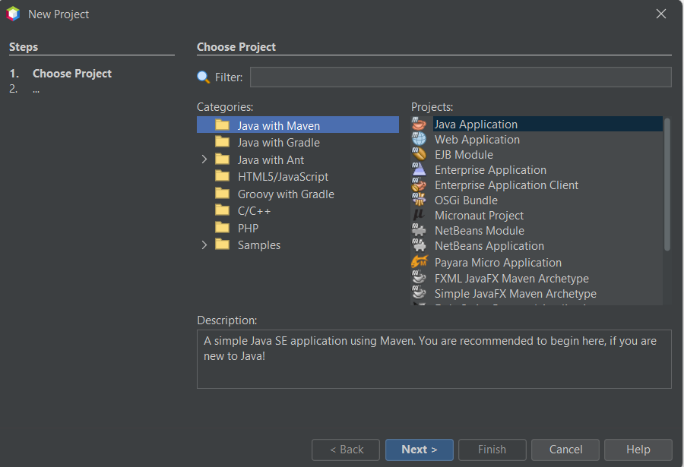
    - Paso 2
Se asigna un nombre al proyecto, se da una ubicación, y se configura el group id con el que se quiere nombrar.
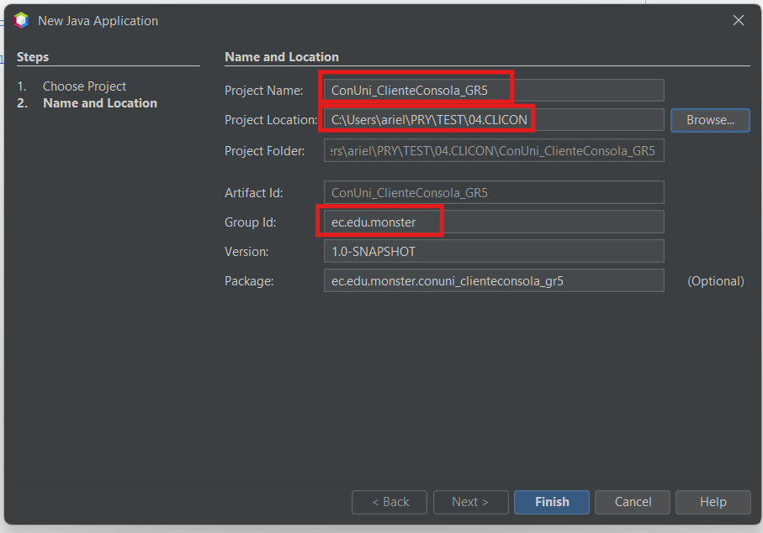
    - Paso 3
Después se crean los paquetes del proyecto.
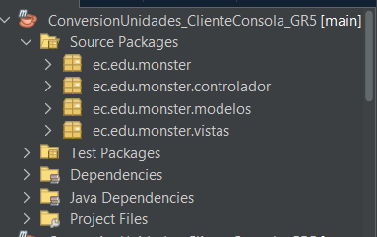
    - Paso 4
Aqui se detalla el código fuente de las diferentes clases

ModeloClienteRest
package ec.edu.monster.modelos;

import java.net.URI;
import java.net.http.HttpClient;
import java.net.http.HttpRequest;
import java.net.http.HttpResponse;
import java.util.regex.Matcher;
import java.util.regex.Pattern;

public class ModeloClienteRest {

private static final String URL_BASE = "http://localhost:8080/04.SERVIDOR/api";
private final HttpClient clienteHttp;
private String tokenSesion;

public ModeloClienteRest() {
this.clienteHttp = HttpClient.newHttpClient();
}

public boolean estaAutenticado() {
return tokenSesion != null;
}

public void cerrarSesion() {
this.tokenSesion = null;
}

public void iniciarSesion(String usuario, String contrasenia) throws Exception {
// Respetamos @JsonbProperty de tu API
String jsonPeticion = String.format("{\"Usuario\": \"%s\", \"Contrasena\": \"%s\"}", usuario, contrasenia);

HttpRequest peticion = HttpRequest.newBuilder()
.uri(URI.create(URL_BASE + "/seguridad/login"))
.header("Content-Type", "application/json")
.POST(HttpRequest.BodyPublishers.ofString(jsonPeticion))
.build();

HttpResponse<String> respuesta = clienteHttp.send(peticion, HttpResponse.BodyHandlers.ofString());

if (respuesta.statusCode() == 200) {
this.tokenSesion = extraerValorJson(respuesta.body(), "token", false);
} else {
throw new Exception("Credenciales incorrectas o error de servidor (" + respuesta.statusCode() + ")");
}
}

public void cambiarContrasenia(String contraseniaActual, String contraseniaNueva) throws Exception {
String jsonPeticion = String.format("{\"ContrasenaActual\": \"%s\", \"NuevaContrasena\": \"%s\"}", contraseniaActual, contraseniaNueva);

HttpRequest peticion = HttpRequest.newBuilder()
.uri(URI.create(URL_BASE + "/seguridad/cambiar-contrasena"))
.header("Content-Type", "application/json")
.header("Authorization", "Bearer " + this.tokenSesion)
.POST(HttpRequest.BodyPublishers.ofString(jsonPeticion))
.build();

HttpResponse<String> respuesta = clienteHttp.send(peticion, HttpResponse.BodyHandlers.ofString());

if (respuesta.statusCode() != 200) {
throw new Exception("No se pudo cambiar la contraseña (" + respuesta.statusCode() + ")");
}
}

public double convertirMagnitud(String tipoMagnitud, double valor, String unidadOrigen, String unidadDestino) throws Exception {
String jsonPeticion = String.format(
"{\"Valor\": %s, \"UnidadOrigen\": \"%s\", \"UnidadDestino\": \"%s\"}",
String.valueOf(valor).replace(",", "."), unidadOrigen, unidadDestino
);

HttpRequest peticion = HttpRequest.newBuilder()
.uri(URI.create(URL_BASE + "/conversiones/" + tipoMagnitud))
.header("Content-Type", "application/json")
.header("Authorization", "Bearer " + this.tokenSesion)
.POST(HttpRequest.BodyPublishers.ofString(jsonPeticion))
.build();

HttpResponse<String> respuesta = clienteHttp.send(peticion, HttpResponse.BodyHandlers.ofString());

if (respuesta.statusCode() == 200) {
String resultadoStr = extraerValorJson(respuesta.body(), "valorConvertido", true);
return Double.parseDouble(resultadoStr);
} else {
throw new Exception("Error en la conversión: Verifica las unidades ingresadas.");
}
}

// Utilidad interna para parsear JSON sin librerías pesadas
private String extraerValorJson(String json, String clave, boolean esNumero) {
String patron = esNumero
? "\"" + clave + "\"\\s*:\\s*([0-9\\.]+)"
: "\"" + clave + "\"\\s*:\\s*\"([^\"]+)\"";
Matcher buscador = Pattern.compile(patron, Pattern.CASE_INSENSITIVE).matcher(json);
return buscador.find() ? buscador.group(1) : "0";
}
}

ConversionVista
package ec.edu.monster.vistas;

import ec.edu.monster.controlador.ControladorAplicacion;
import java.util.Scanner;

public class ConversionVista {

private static final String[] UNIDADES_LONGITUD = {"MILIMETRO", "CENTIMETRO", "METRO", "KILOMETRO", "YARDA"};
private static final String[] UNIDADES_MASA = {"MILIGRAMO", "GRAMO", "KILOGRAMO", "TONELADA", "ONZA"};
private static final String[] UNIDADES_TEMPERATURA = {"CELSIUS", "FAHRENHEIT", "KELVIN", "RANKINE"};

private final ControladorAplicacion controlador;
private final Scanner escaner;

public ConversionVista(ControladorAplicacion controlador, Scanner escaner) {
this.controlador = controlador;
this.escaner = escaner;
}

public void ejecutarMenu() {
int opcion;
do {
System.out.println("\n=== MENÚ PRINCIPAL (JAVA REST) ===");
System.out.println("1. Convertir Longitud");
System.out.println("2. Convertir Masa");
System.out.println("3. Convertir Temperatura");
System.out.println("4. Cambiar Contraseña");
System.out.println("0. Salir y Cerrar Sesión");
System.out.print("Seleccione una opción: ");

opcion = leerEntero();

switch (opcion) {
case 1 -> procesarConversion("longitud", UNIDADES_LONGITUD);
case 2 -> procesarConversion("masa", UNIDADES_MASA);
case 3 -> procesarConversion("temperatura", UNIDADES_TEMPERATURA);
case 4 -> cambiarContrasenia();
case 0 -> System.out.println("Saliendo del menú de conversión...");
default -> System.out.println("Opción no válida. Intente nuevamente.");
}
} while (opcion != 0);
}

private void procesarConversion(String tipoMagnitud, String[] unidadesPermitidas) {
System.out.println("\n--- CONVERSIÓN DE " + tipoMagnitud.toUpperCase() + " ---");

System.out.print("Ingrese el valor a convertir: ");
double valor = leerDecimal();

String unidadInicial = solicitarUnidad("inicial", unidadesPermitidas);
String unidadFinal = solicitarUnidad("final", unidadesPermitidas);

try {
// Delegamos todo el cálculo y la red al controlador
double resultado = controlador.convertir(tipoMagnitud, valor, unidadInicial, unidadFinal);
System.out.printf("Resultado: %.4f %s = %.4f %s\n", valor, unidadInicial, resultado, unidadFinal);
} catch (Exception ex) {
System.out.println("ERROR: " + ex.getMessage());
}
}

private String solicitarUnidad(String tipoUnidad, String[] unidadesPermitidas) {
System.out.println("Seleccione la unidad " + tipoUnidad + ":");
for (int i = 0; i < unidadesPermitidas.length; i++) {
System.out.println((i + 1) + ". " + unidadesPermitidas[i]);
}

while (true) {
System.out.print("Opción de unidad: ");
int opcion = leerEntero();
if (opcion >= 1 && opcion <= unidadesPermitidas.length) {
return unidadesPermitidas[opcion - 1];
}
System.out.println("Unidad no válida. Elija una opción de la lista.");
}
}

private void cambiarContrasenia() {
String nueva = "";
String nueva_conf = "";
System.out.print("\nContraseña actual: ");
String actual = escaner.nextLine();
while (true) {
System.out.print("Nueva contraseña (o '-1' para cancelar): ");
nueva = escaner.nextLine();

if (nueva.equals("-1")) {
System.out.println("Operación cancelada. Regresando al menú...");
return;
}

System.out.print("Confirmar contraseña: ");
nueva_conf = escaner.nextLine();

if (nueva.equals(nueva_conf)) {
break;
} else {
System.out.println("Las contraseñas no coinciden. Intente nuevamente.\n");
}
}

try {
// Delegamos el cambio al controlador
controlador.cambiarContrasenia(actual, nueva);
System.out.println("Contraseña actualizada correctamente.");
System.out.println("Por seguridad, cierre su sesion y vuelva a ingresar.");

} catch (Exception ex) {
System.out.println("ERROR: " + ex.getMessage());
}
}

// --- MÉTODOS UTILITARIOS DE LECTURA ---

private int leerEntero() {
while (!escaner.hasNextInt()) {
System.out.print("Por favor, ingrese un número válido: ");
escaner.next();
}
int valor = escaner.nextInt();
escaner.nextLine(); // Limpiar el buffer
return valor;
}

private double leerDecimal() {
while (!escaner.hasNextDouble()) {
System.out.print("Por favor, ingrese un decimal válido: ");
escaner.next();
}
double valor = escaner.nextDouble();
escaner.nextLine(); // Limpiar el buffer
return valor;
}
}

LoginVista
package ec.edu.monster.vistas;

import ec.edu.monster.controlador.ControladorAplicacion;
import java.util.Scanner;

public class LoginVista {

private final ControladorAplicacion controlador;
private final Scanner escaner;

public LoginVista(ControladorAplicacion controlador) {
this.controlador = controlador;
this.escaner = new Scanner(System.in);
}

public void iniciar() {
mensajeBienvenida();
System.out.println("=== SISTEMA DE CONVERSIÓN DE UNIDADES - JAVA REST ===");

while (true) {
System.out.print("\nUsuario: ");
String usuario = escaner.nextLine();

System.out.print("Contraseña: ");
String contrasenia = escaner.nextLine();

try {
// Delegamos la validación al controlador
controlador.autenticar(usuario, contrasenia);
System.out.println("Inicio de sesión exitoso. Token guardado.");

// Pasamos el control a la vista de conversión
ConversionVista vistaConversion = new ConversionVista(controlador, escaner);
vistaConversion.ejecutarMenu();

// Al salir del menú de conversión, cerramos sesión de forma segura
controlador.cerrarSesion();
System.out.println("Sesión finalizada de forma segura.");
return;

} catch (Exception ex) {
System.out.println("ERROR: " + ex.getMessage());
}
}
}

private void mensajeBienvenida() {
String COLOR_CIAN = "\u001B[36m";
String COLOR_RESET = "\u001B[0m";

String mensaje = """
╔────────────────────────────────────────────────────────────╗
│ ____ _ _ _ ____ ____ ____ │
│ / ___|___ _ __ | | | |_ __ (_) / ___|| _ \\| ___| │
│ | | / _ \\| '_ \\| | | | '_ \\| | | | _ | |_) |___ \\ │
│ | |__| (_) | | | | |_| | | | | | | |_| || _ < ___) | │
│ \\____\\___/|_| |_|\\___/|_| |_|_| \\____||_| \\_\\____/ │
╚────────────────────────────────────────────────────────────╝""";

System.out.println(COLOR_CIAN + mensaje + COLOR_RESET);
}
}

ControladorAplicacion
package ec.edu.monster.controlador;

import ec.edu.monster.modelos.ModeloClienteRest;
import ec.edu.monster.vistas.LoginVista;

public class ControladorAplicacion {

// El controlador es el único que conoce la existencia del modelo de red
private final ModeloClienteRest modeloRest;

public ControladorAplicacion() {
this.modeloRest = new ModeloClienteRest();
}

// --- MÉTODOS DE SEGURIDAD ---

public void autenticar(String usuario, String contrasenia) throws Exception {
modeloRest.iniciarSesion(usuario, contrasenia);
}

public void cambiarContrasenia(String contraseniaActual, String contraseniaNueva) throws Exception {
modeloRest.cambiarContrasenia(contraseniaActual, contraseniaNueva);
// Regla de negocio: Forzamos el cierre de sesión tras un cambio exitoso
modeloRest.cerrarSesion();
}

public void cerrarSesion() {
modeloRest.cerrarSesion();
}

// --- MÉTODOS DE CONVERSIÓN ---

public double convertir(String tipoMagnitud, double valor, String unidadOrigen, String unidadDestino) throws Exception {
// Delegamos el cálculo al modelo que se comunicará con el backend .NET / Java
return modeloRest.convertirMagnitud(tipoMagnitud, valor, unidadOrigen, unidadDestino);
}
}

    - Paso 7
Se verifica que el cliente se levanta correctamente y que tiene comunicación con el web services
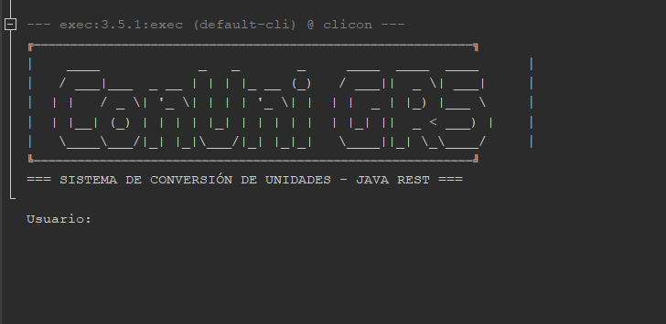

Cliente Móvil
Para este caso, para poder optimizar el tiempo se optó por usar el framework de MAUI el cual permite crear un proyecto central el cual después puede adaptarse a las distintas plataformas(web, mobile y Desktop)
    - Paso 1
Para empezar se debe crear el proyecto en visual studio, para ello se selecciona una solucion en blanco.
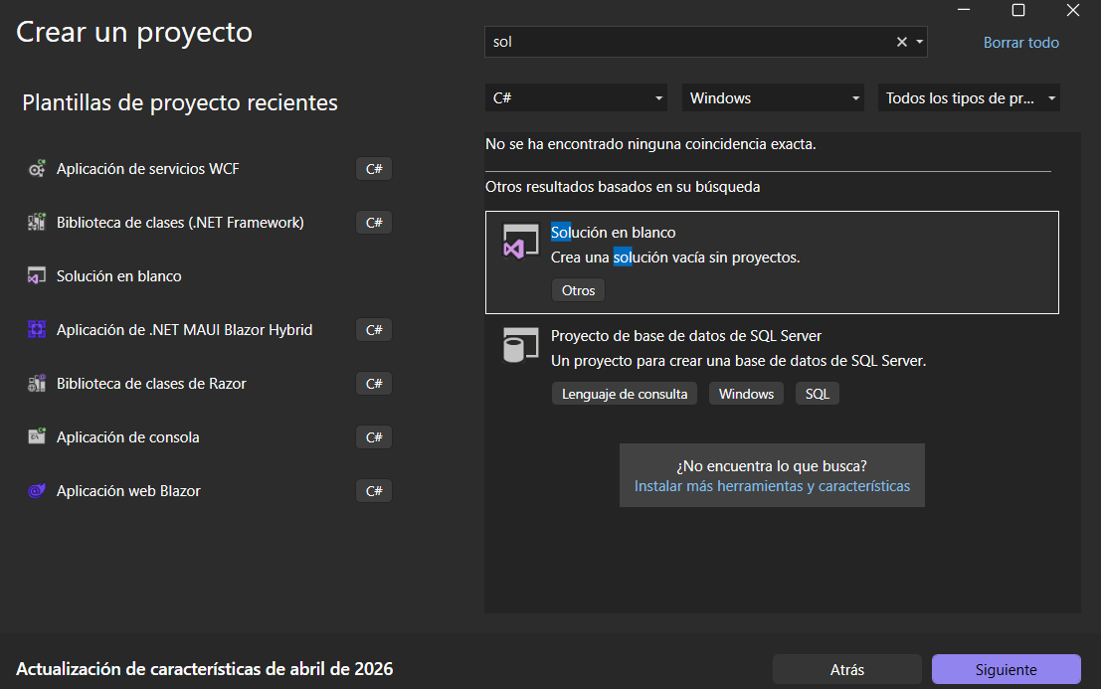
    - Paso 2
Se debe asignar un nombre al proyecto y asignarle un directorio donde se va a guardar el mismo, y solo queda dar clic en crear
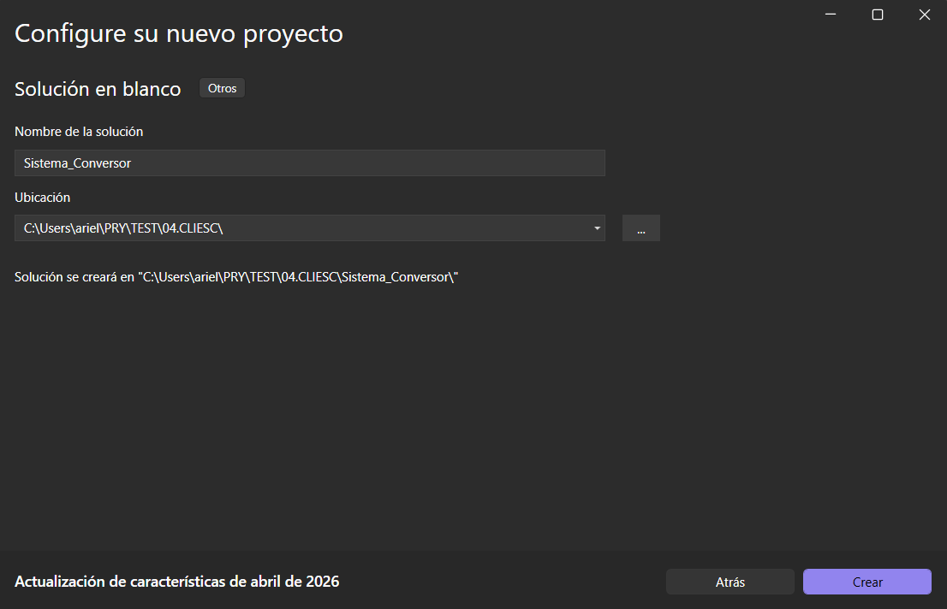
    - Paso 3
Con la solución en blanco vamos a ir agregando los diferentes proyectos necesarios para todos los tipos de clientes, primero se debe agregar un nuevo proyecto.
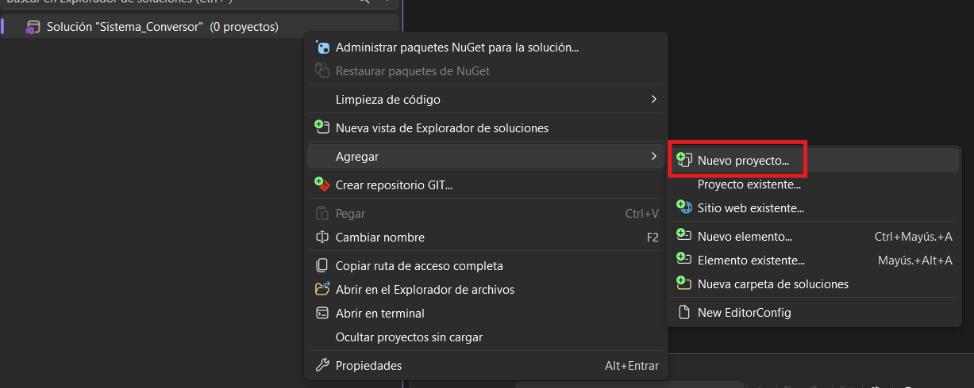
    - Paso 4
para el primero(central) se va a seleccionar la plantilla de Biblioteca de clases de Razor
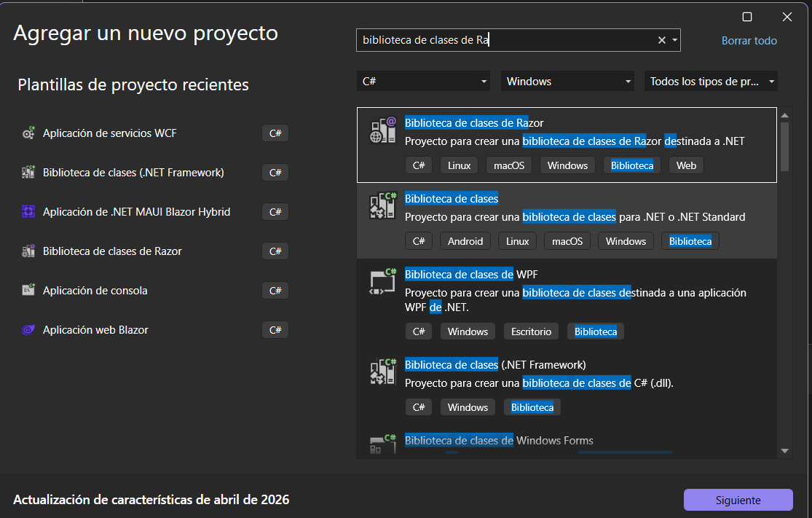
se debe darle un nombre, seleccionar una ubicación, para este caso se denomina con .shared al final del proyecto para denotar cual es el central
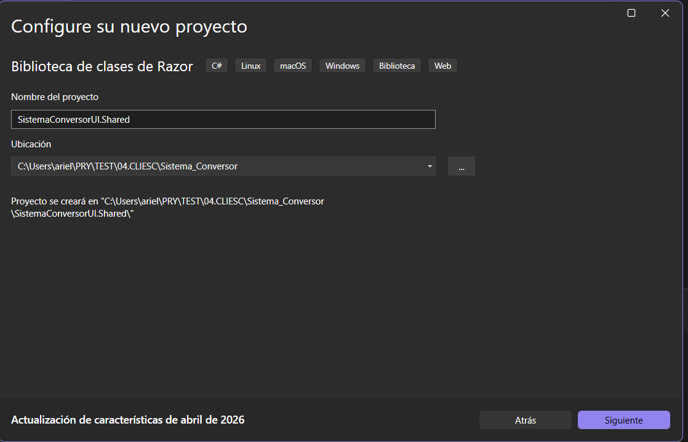
Para este caso se va optar por usar .Net 10.0 ya que es la versión vigente a la presente fecha
    - Paso 5
Para el proyecto web, se debe volver agregar un nuevo proyecto.

    - Paso 6
Pero para este caso en la plantilla se debe seleccionar Aplicación web de Blazor
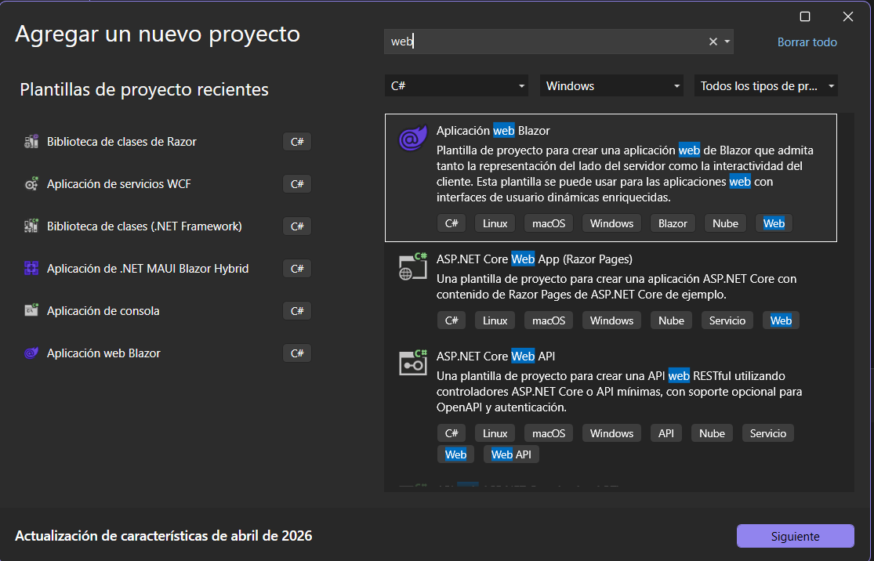
A fin de poder identificar el proyecto este terminara con .web y su ubicacion sera en el directorio correspondiente a ese cliente
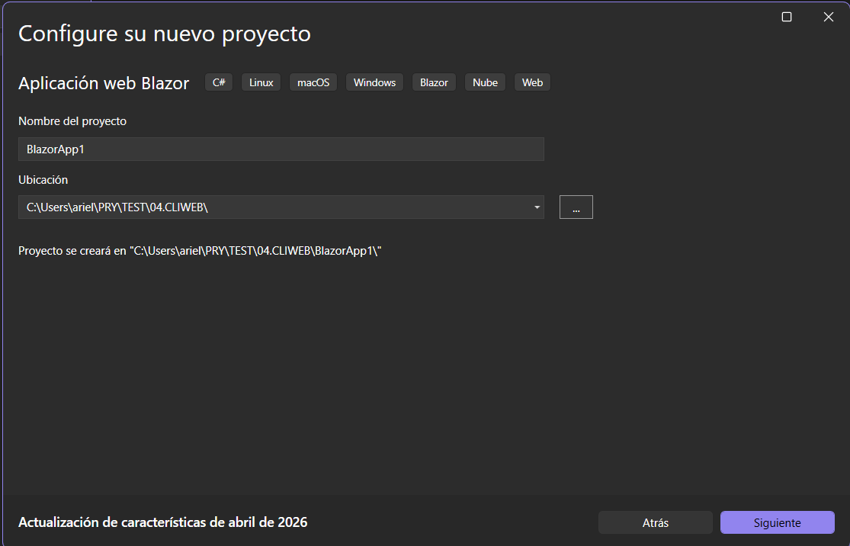
De igual manera se usara .Net 10.0 como versión del framework, este proyecto generar 2 el .web que definimos y no .web.client.
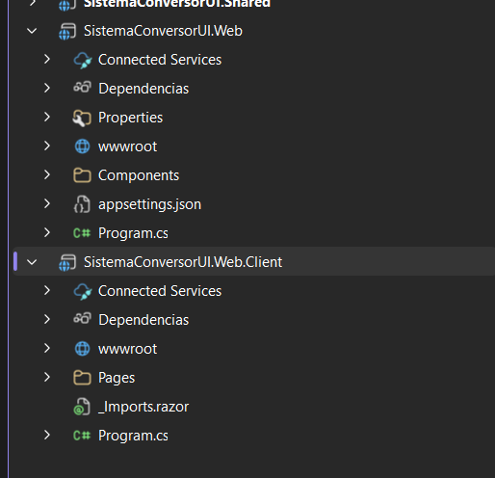
    - Paso 7
Para el caso de clientes mobile y desktop se va a crear un proyecto afín para estas plataformas, por lo que una vez más es necesario agregar un nuevo proyecto.

la plantilla para este caso es la de aplicación de .NET MAUI Blazor Hybrid la cual permite fusionar la plataforma desktop y mobile.
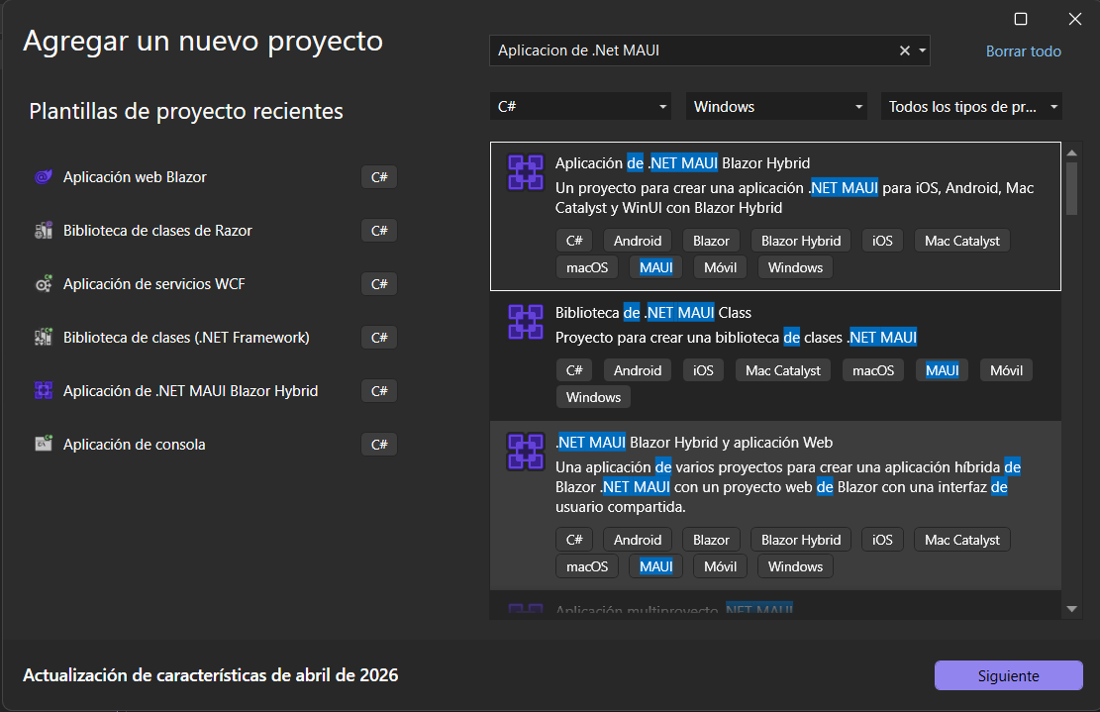
A esta plantilla colocaremos un nombre que finalice .Maui
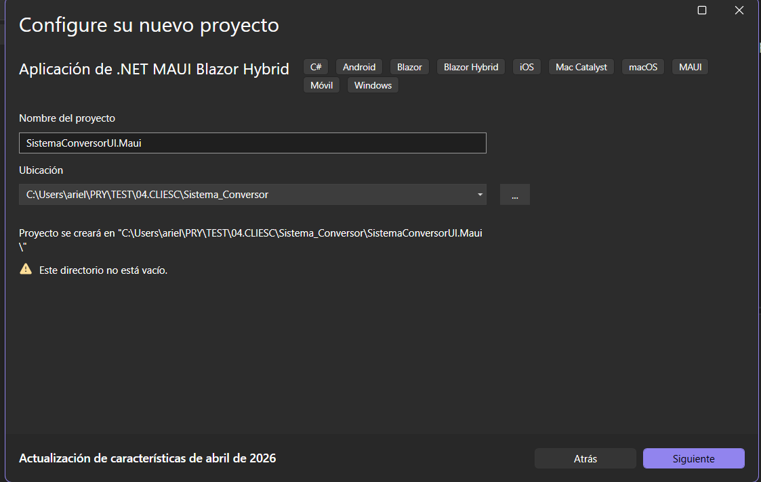
    - Paso 8
Se debe referenciar el proyecto central a los proyectos que se acaban de crear esto tanto para el proyecto web como para que es para desktop y mobile.
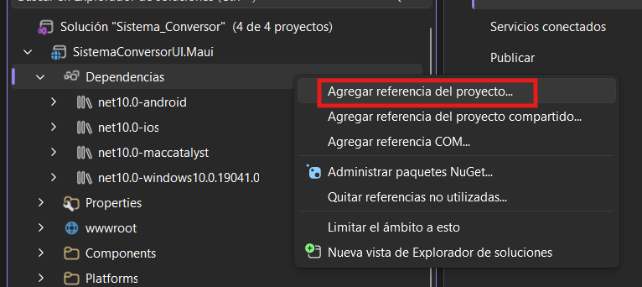
Con esto se debe buscar el proyecto shared(proyecto central) para que los proyectos adyacentes sepan a donde apuntar
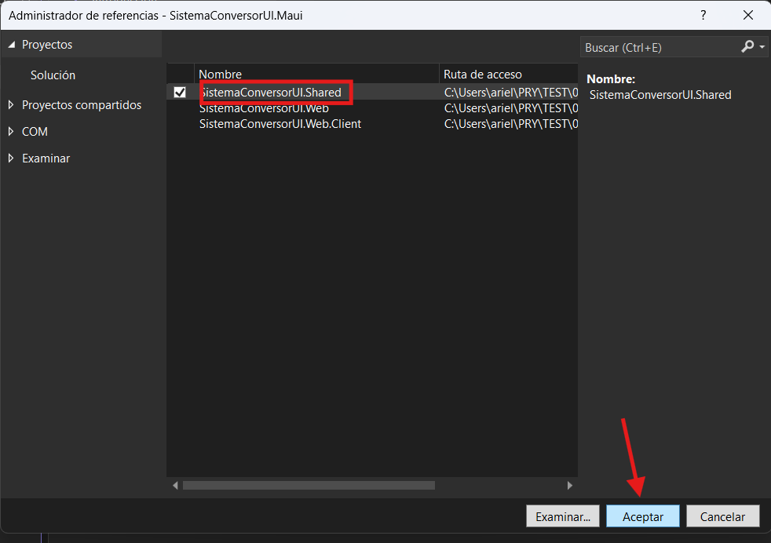
    - Paso 9
Lo que sigue es ir creando los diferentes paquetes que se van a usar.
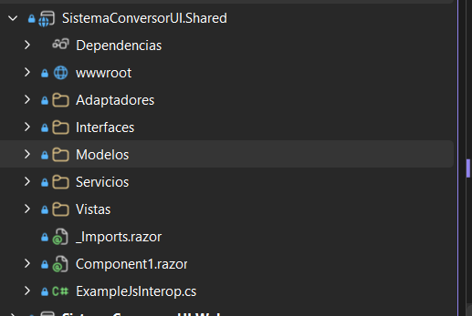
    - Paso 10
En este caso para ir estandarizando el proyecto se va hacer uso de interfaces.

IAdaptadorAutenticacion
using ec.edu.monster.Modelos;

namespace ec.edu.monster.Interfaces;

public interface IAdaptadorAutenticacion
{
TipoBackend Tipo { get; }
Task<string> IniciarSesionAsync(string usuario, string contrasenia); // Retorna el Token

Task<string> CambiarContraseniaAsync(string contraseniaActual, string contraseniaNueva, string token);
}

Tabla 12
ConstantesRed
namespace ec.edu.monster.Modelos;

public static class ConstantesRed
{
public const string IP_WEB_SERVICES = "192.168.18.9";
//public const string IP_WEB_SERVICES = "localhost";

public const string UrlJavaSoap = $"http://{IP_WEB_SERVICES}:8080/04.SERVIDOR/WSConversorUnidades";
public const string UrlDotNetSoap = $"http://{IP_WEB_SERVICES}:50774/WSConversorUnidades.svc";
public const string UrlDotNetRest = $"http://{IP_WEB_SERVICES}:52100/api";
public const string UrlJavaRest = $"http://{IP_WEB_SERVICES}:8080/04.SERVIDOR/api";
}

Tabla 13
EnumUnidades
namespace ec.edu.monster.Modelos;

public enum TipoMagnitud
{
Longitud,
Masa,
Temperatura
}

public enum UnidadLongitud
{
MILIMETRO,
CENTIMETRO,
METRO,
KILOMETRO,
YARDA
}

public enum UnidadMasa
{
MILIGRAMO,
GRAMO,
KILOGRAMO,
TONELADA,
ONZA
}

public enum UnidadTemperatura
{
CELSIUS,
FAHRENHEIT,
KELVIN,
RANKINE
}

Tabla 14
PeticionConversion
namespace ec.edu.monster.Modelos;

public class PeticionConversion
{
public double Valor { get; set; }
public string UnidadOrigen { get; set; } = string.Empty;
public string UnidadDestino { get; set; } = string.Empty;
public string TipoConversion { get; set; } = "Longitud"; // Longitud, Masa, Temperatura
}

Tabla 15
TipoBackend
namespace ec.edu.monster.Modelos;

public enum TipoBackend
{
JavaSoap,
JavaRest,
DotNetSoap,
DotNetRest
}

Tabla 16
EstadoAplicacion
using ec.edu.monster.Modelos;

namespace ec.edu.monster.Servicios;

public class EstadoAplicacion
{
public TipoBackend BackendActual { get; private set; } = TipoBackend.JavaSoap;
public string TokenActual { get; set; } = string.Empty;

public event Action? AlCambiar;

public void EstablecerBackend(TipoBackend tipo)
{
if (BackendActual != tipo)
{
BackendActual = tipo;
TokenActual = string.Empty; // Invalidamos el token al cambiar de entorno
NotificarEstadoCambiado();
}
}

private void NotificarEstadoCambiado() => AlCambiar?.Invoke();
}

Tabla 17
FabricaEstrategiaBackend
using ec.edu.monster.Interfaces;
using ec.edu.monster.Modelos;

namespace ec.edu.monster.Servicios;

public class FabricaEstrategiaBackend
{
private readonly IEnumerable<IAdaptadorConversion> _adaptadoresConversion;
private readonly IEnumerable<IAdaptadorAutenticacion> _adaptadoresAutenticacion;

public FabricaEstrategiaBackend(
IEnumerable<IAdaptadorConversion> adaptadoresConversion,
IEnumerable<IAdaptadorAutenticacion> adaptadoresAutenticacion)
{
_adaptadoresConversion = adaptadoresConversion;
_adaptadoresAutenticacion = adaptadoresAutenticacion;
}

public IAdaptadorConversion ObtenerAdaptadorConversion(TipoBackend tipo) =>
_adaptadoresConversion.FirstOrDefault(a => a.Tipo == tipo)
?? throw new NotSupportedException($"Adaptador de conversión para {tipo} no implementado.");

public IAdaptadorAutenticacion ObtenerAdaptadorAutenticacion(TipoBackend tipo) =>
_adaptadoresAutenticacion.FirstOrDefault(a => a.Tipo == tipo)
?? throw new NotSupportedException($"Adaptador de autenticación para {tipo} no implementado.");
}

Tabla 18
MainLayout
@inherits LayoutComponentBase

<main>
@Body
</main>

<div id="blazor-error-ui">
Ha ocurrido un error no controlado.
<a href="" class="reload">Recargar</a>
<a class="dismiss">🗙</a>
</div>

Tabla 19
Index
@page "/"
@inject ec.edu.monster.Servicios.EstadoAplicacion EstadoApp
@inject ec.edu.monster.Servicios.FabricaEstrategiaBackend Fabrica
@inject NavigationManager NavManager

<div class="espe-background">
<div class="espe-card" style="width: 800px;">
<div class="row g-0">

<div class="col-md-6" style="background-color: #f8f9fa;">
<img src="/sullivan_computer.jpg" class="img-fluid" style="height: 100%; object-fit: cover;" alt="Imagen Login" />
</div>

<div class="col-md-6 p-5 d-flex flex-column justify-content-center">
<div class="text-center mb-4">
<h4 style="color: #0F4770;">Sistema de Conversión de Unidades</h4>
<small class="text-secondary">GRUPO #5</small>
</div>

<div class="mb-4 p-3 rounded" style="background-color: #e0f2f1; border-left: 4px solid #0F4770;">
<label class="fw-bold text-secondary mb-1" style="font-size: 0.85rem;">ENTORNO DE CONEXIÓN</label>
<select class="form-select espe-form-control bg-transparent border-0 border-bottom fw-bold"
style="color: #0F4770; box-shadow: none;"
@bind:get="EstadoApp.BackendActual"
@bind:set="(value) => EstadoApp.EstablecerBackend(value)">
@foreach (var backend in Enum.GetValues<ec.edu.monster.Modelos.TipoBackend>())
{
<option value="@backend">@backend.ToString()</option>
}
</select>
</div>

<div class="mb-3">
<label>Usuario</label>
<input type="text" class="form-control espe-form-control" @bind="usuario" />
</div>

<div class="mb-4">
<label>Contraseña</label>
<input type="password" class="form-control espe-form-control" @bind="contrasenia" />
</div>

<button class="btn espe-btn-primary w-100" @onclick="HacerLogin">Iniciar sesión</button>

@if (!string.IsNullOrEmpty(EstadoApp.TokenActual))
{
<div class="alert alert-success mt-3 p-2 text-center" style="font-size: 0.8em; overflow-wrap: break-word;">
Token obtenido correctamente
</div>
}
@if (!string.IsNullOrEmpty(mensajeErrorLogin))
{
<div class="alert alert-danger mt-3 p-2 text-center" style="font-size: 0.8em;">@mensajeErrorLogin</div>
}

<div class="text-center mt-4">
<small class="text-info" style="font-size: 0.8rem;">Servidor web listo para conexiones.</small>
</div>
</div>
</div>
</div>
</div>

@code {
private string usuario = "Monster";
private string contrasenia = "Monster9";
private string mensajeErrorLogin = "";

private async Task HacerLogin()
{
mensajeErrorLogin = "";
try
{
// patrón Strategy:
var adaptadorAuth = Fabrica.ObtenerAdaptadorAutenticacion(EstadoApp.BackendActual);
EstadoApp.TokenActual = await adaptadorAuth.IniciarSesionAsync(usuario, contrasenia);

if (!string.IsNullOrEmpty(EstadoApp.TokenActual))
{
NavManager.NavigateTo("/conversor");
}
}
catch (Exception ex)
{
mensajeErrorLogin = ex.Message;
}
}
}

Tabla 21
ConversorInteligente
@page "/conversor"
@inject ec.edu.monster.Servicios.EstadoAplicacion EstadoApp
@inject ec.edu.monster.Servicios.FabricaEstrategiaBackend Fabrica
@inject NavigationManager NavManager

<div class="espe-background flex-column p-4" style="justify-content: flex-start;">

<div class="espe-card w-100 p-3 mb-4 d-flex flex-column flex-md-row justify-content-between align-items-start align-items-md-center gap-3">

<!-- Lado Izquierdo: Título -->
<div>
<h4 style="color: #004d40; margin-bottom: 0;">Conversor de unidades</h4>
<small class="text-secondary">Longitud, masa y temperatura con seguridad por token</small>
</div>

<!-- Lado Derecho: Info y Botón (Aquí está el div que consultaste) -->
<div class="d-flex flex-column flex-md-row align-items-start align-items-md-center gap-2 gap-md-4 w-100" style="max-width: fit-content;">

<div class="text-start text-md-end text-secondary" style="font-size: 0.8rem;">
Entorno: <strong>@EstadoApp.BackendActual.ToString()</strong><br />
Token: @(string.IsNullOrEmpty(EstadoApp.TokenActual) ? "Ninguno" : EstadoApp.TokenActual.Substring(0, 8) + "...")
</div>

<button class="btn btn-sm btn-outline-secondary" style="border-radius: 10px;" @onclick="@(() => NavManager.NavigateTo("/cambiar-contrasenia"))">
⚙️ Perfil
</button>

<button class="btn btn-outline-danger btn-sm w-100 mt-2 mt-md-0" @onclick="CerrarSesion">
&#x21A9; Cerrar Sesión
</button>

</div>

</div>

<div class="row w-100">
<div class="col-md-6 mb-4">
<div class="espe-card p-4 h-100">

<div class="mb-3">
<label class="fw-bold text-secondary">Tipo de conversion</label>
<select class="form-select espe-form-control" value="@magnitudSeleccionada" @onchange="OnMagnitudChanged">
@foreach (var magnitud in Enum.GetValues<TipoMagnitud>())
{
<option value="@magnitud">@magnitud</option>
}
</select>
</div>

<div class="mb-3">
<label class="fw-bold text-secondary">Valor</label>
<input type="number" class="form-control espe-form-control" @bind="peticion.Valor" />
</div>

<div class="row mb-4">
<div class="col">
<label class="fw-bold text-secondary">Unidad inicial</label>
<select class="form-select espe-form-control" @bind="peticion.UnidadOrigen">
@RenderizarOpcionesUnidad()
</select>
</div>
<div class="col">
<label class="fw-bold text-secondary">Unidad final</label>
<select class="form-select espe-form-control" @bind="peticion.UnidadDestino">
@RenderizarOpcionesUnidad()
</select>
</div>
</div>

<div class="row g-2">
<div class="col"><button class="btn espe-btn-primary w-100" @onclick="EjecutarConversion">Convertir</button></div>
<div class="col"><button class="btn espe-btn-secondary w-100" @onclick="Limpiar">Limpiar</button></div>
</div>

@if (!string.IsNullOrEmpty(mensajeError))
{
<div class="alert alert-danger mt-3 p-2 text-center" style="font-size: 0.9rem;">@mensajeError</div>
}

<div class="mt-4 p-2 text-center rounded fw-bold text-white" style="background-color: #004d40; font-size: 1.2rem;">
@textoResultado
</div>
</div>
</div>

<div class="col-md-6">
<div class="espe-card p-4 h-100">
<h6 class="mb-3 text-secondary fw-bold">Historial de conversiones</h6>
<textarea class="form-control espe-form-control" style="height: 300px; resize: none;" readonly>@historial</textarea>
</div>
</div>
</div>
</div>

@code {
private TipoMagnitud magnitudSeleccionada = TipoMagnitud.Longitud;
private PeticionConversion peticion = new PeticionConversion();

private string textoResultado = "Resultado: listo para convertir";
private string mensajeError = "";
private string historial = "";

protected override void OnInitialized()
{
if (string.IsNullOrEmpty(EstadoApp.TokenActual))
{
NavManager.NavigateTo("/");
return;
}

// Inicializamos los valores por defecto
EstablecerUnidadesPorDefecto(TipoMagnitud.Longitud);
}

// 1. Lógica dinámica para renderizar los <option> según la magnitud elegida
private RenderFragment RenderizarOpcionesUnidad() => builder =>
{
int seq = 0;
Array valoresEnum = magnitudSeleccionada switch
{
TipoMagnitud.Masa => Enum.GetValues(typeof(UnidadMasa)),
TipoMagnitud.Temperatura => Enum.GetValues(typeof(UnidadTemperatura)),
_ => Enum.GetValues(typeof(UnidadLongitud))
};

foreach (var val in valoresEnum)
{
builder.OpenElement(seq++, "option");
builder.AddAttribute(seq++, "value", val.ToString());
builder.AddContent(seq++, val.ToString());
builder.CloseElement();
}
};

// 2. Evento al cambiar el combo superior
private void OnMagnitudChanged(ChangeEventArgs e)
{
if (Enum.TryParse<TipoMagnitud>(e.Value?.ToString(), out var nuevaMagnitud))
{
magnitudSeleccionada = nuevaMagnitud;
EstablecerUnidadesPorDefecto(nuevaMagnitud);
}
}

private void EstablecerUnidadesPorDefecto(TipoMagnitud magnitud)
{
peticion.TipoConversion = magnitud.ToString();
peticion.UnidadOrigen = magnitud switch
{
TipoMagnitud.Masa => UnidadMasa.GRAMO.ToString(),
TipoMagnitud.Temperatura => UnidadTemperatura.CELSIUS.ToString(),
_ => UnidadLongitud.METRO.ToString()
};
peticion.UnidadDestino = magnitud switch
{
TipoMagnitud.Masa => UnidadMasa.KILOGRAMO.ToString(),
TipoMagnitud.Temperatura => UnidadTemperatura.FAHRENHEIT.ToString(),
_ => UnidadLongitud.MILIMETRO.ToString()
};
}

// 3. LA CONEXIÓN A LOS ADAPTADORES
private async Task EjecutarConversion()
{
mensajeError = "";
textoResultado = "Calculando...";

try
{
var adaptador = Fabrica.ObtenerAdaptadorConversion(EstadoApp.BackendActual);
double resultadoNum = await adaptador.ConvertirAsync(peticion, EstadoApp.TokenActual);

textoResultado = $"Resultado: {resultadoNum}";

// Agregamos al historial
historial = $"[{DateTime.Now.ToString("HH:mm:ss")}] {peticion.Valor} {peticion.UnidadOrigen} -> {resultadoNum} {peticion.UnidadDestino} ({EstadoApp.BackendActual})\n" + historial;
}
catch (Exception ex)
{
textoResultado = "Error en conversión";
mensajeError = ex.Message;
}
}

private void Limpiar()
{
peticion.Valor = 0;
textoResultado = "Resultado: listo para convertir";
mensajeError = "";
}

private void CerrarSesion()
{
EstadoApp.TokenActual = string.Empty;
NavManager.NavigateTo("/");
}
}

Tabla 22
Cambiar Contraseña
@page "/cambiar-contrasenia"

@inject ec.edu.monster.Servicios.EstadoAplicacion EstadoApp
@inject ec.edu.monster.Servicios.FabricaEstrategiaBackend Fabrica
@inject NavigationManager NavManager

<div class="espe-background flex-column p-4" style="justify-content: center; align-items: center;">

<div class="espe-card p-5" style="width: 500px; max-width: 90vw;">
<div class="text-center mb-4">
<h4 style="color: #004d40;">Cambiar Contraseña</h4>
<small class="text-secondary">Actualiza tus credenciales de seguridad</small>
</div>

<div class="mb-3">
<label class="fw-bold text-secondary mb-1">Contraseña Actual</label>
<input type="password" class="form-control espe-form-control" @bind="actual" />
</div>

<div class="mb-3">
<label class="fw-bold text-secondary mb-1">Nueva Contraseña</label>
<input type="password" class="form-control espe-form-control" @bind="nueva" />
</div>

<div class="mb-4">
<label class="fw-bold text-secondary mb-1">Confirmar Nueva Contraseña</label>
<input type="password" class="form-control espe-form-control" @bind="confirmacion" />
</div>

<div class="row g-2">
<div class="col">
<button class="btn espe-btn-secondary w-100" @onclick="Volver">Cancelar</button>
</div>
<div class="col">
<button class="btn espe-btn-primary w-100" @onclick="EjecutarCambio">Guardar</button>
</div>
</div>

@if (!string.IsNullOrEmpty(mensajeFeedback))
{
<div class="alert @claseAlerta mt-4 p-2 text-center" style="font-size: 0.9rem;">
@mensajeFeedback
</div>
}
</div>
</div>

@code {
private string actual = "";
private string nueva = "";
private string confirmacion = "";

private string mensajeFeedback = "";
private string claseAlerta = "alert-danger";

private async Task EjecutarCambio()
{
mensajeFeedback = "";

if (string.IsNullOrWhiteSpace(actual) || string.IsNullOrWhiteSpace(nueva))
{
MostrarError("Todos los campos son obligatorios.");
return;
}

if (nueva != confirmacion)
{
MostrarError("Las contraseñas nuevas no coinciden.");
return;
}

try
{
// Consumimos el nuevo servicio a través del Factory
var adaptador = Fabrica.ObtenerAdaptadorAutenticacion(EstadoApp.BackendActual);
string respuestaServer = await adaptador.CambiarContraseniaAsync(actual, nueva, EstadoApp.TokenActual);

// Si sale bien, pintamos de verde
claseAlerta = "alert-success";
mensajeFeedback = respuestaServer;

// Limpiamos los campos
actual = nueva = confirmacion = "";
}
catch (Exception ex)
{
MostrarError(ex.Message);
}
}

private void MostrarError(string msj)
{
claseAlerta = "alert-danger";
mensajeFeedback = msj;
}

private void Volver()
{
NavManager.NavigateTo("/conversor");
}
}

Como el proyecto está pensado que se pueda usar con 3 web services adicionales al de JavaSOAP se debe crear los adaptadores para cada caso específico.

Tabla 23
AdaptadorAutenticacionJavaRest
using System.Net.Http.Headers;
using System.Net.Http.Json;
using ec.edu.monster.Interfaces;
using ec.edu.monster.Modelos;

namespace ec.edu.monster.Adaptadores;

public class AdaptadorAutenticacionJavaRest : IAdaptadorAutenticacion
{
private readonly HttpClient _httpClient;

public TipoBackend Tipo => TipoBackend.JavaRest;

public AdaptadorAutenticacionJavaRest(HttpClient httpClient)
{
_httpClient = httpClient;
}

public async Task<string> IniciarSesionAsync(string usuario, string contrasenia)
{
// En Java REST DTO se llama "contrasenia" (con i)
var payload = new Dictionary<string, string>
{
{ "Usuario", usuario },
{ "Contrasena", contrasenia }
};

var response = await _httpClient.PostAsJsonAsync($"{ConstantesRed.UrlJavaRest}/seguridad/login", payload);

if (!response.IsSuccessStatusCode)
{
var errorInfo = await response.Content.ReadFromJsonAsync<MensajeErrorDto>();
throw new Exception($"Error de Login: {errorInfo?.Mensaje ?? "Credenciales incorrectas"}");
}

var resultado = await response.Content.ReadFromJsonAsync<LoginResponseDto>();
return resultado?.Token ?? throw new Exception("No se recibió el token del servidor.");
}

public async Task<string> CambiarContraseniaAsync(string contraseniaActual, string contraseniaNueva, string token)
{
// Nombres exactos de CambiarContrasenaRequest en JavaREST
var payload = new Dictionary<string, string>
{
{ "ContrasenaActual", contraseniaActual },
{ "NuevaContrasena", contraseniaNueva }
};

var request = new HttpRequestMessage(HttpMethod.Post, $"{ConstantesRed.UrlJavaRest}/seguridad/cambiar-contrasena");
request.Headers.Authorization = new AuthenticationHeaderValue("Bearer", token);
request.Content = JsonContent.Create(payload);

var response = await _httpClient.SendAsync(request);

if (!response.IsSuccessStatusCode)
{
var errorInfo = await response.Content.ReadFromJsonAsync<MensajeErrorDto>();
throw new Exception($"Error: {errorInfo?.Mensaje ?? "No se pudo cambiar la contraseña"}");
}

var resultado = await response.Content.ReadFromJsonAsync<MensajeErrorDto>();
return resultado?.Mensaje ?? "Contraseña actualizada";
}

// Clases internas para mapear el JSON de respuesta de Java
private class LoginResponseDto { public string Token { get; set; } }
private class MensajeErrorDto { public string Mensaje { get; set; } }
}

Tabla 24
AdaptadorConversionJavaRest
using System.Net.Http.Headers;
using System.Net.Http.Json;
using ec.edu.monster.Interfaces;
using ec.edu.monster.Modelos;

namespace ec.edu.monster.Adaptadores;

public class AdaptadorConversionJavaRest : IAdaptadorConversion
{
private readonly HttpClient _httpClient;

public AdaptadorConversionJavaRest(HttpClient httpClient)
{
_httpClient = httpClient;
}

public TipoBackend Tipo => TipoBackend.JavaRest;

public async Task<double> ConvertirAsync(PeticionConversion peticion, string token)
{
// La ruta en Java coincide: /longitud, /masa, /temperatura
string endpoint = peticion.TipoConversion.ToLower();

// El DTO de Java espera estas propiedades
var payload = new Dictionary<string, object>
{
{ "Valor", peticion.Valor },
{ "UnidadOrigen", peticion.UnidadOrigen },
{ "UnidadDestino", peticion.UnidadDestino }
};

var request = new HttpRequestMessage(HttpMethod.Post, $"{ConstantesRed.UrlJavaRest}/conversiones/{endpoint}");

// Inyectamos el Token para que pase por tu ManejadorAutenticacion.java
request.Headers.Authorization = new AuthenticationHeaderValue("Bearer", token);
request.Content = JsonContent.Create(payload);

var response = await _httpClient.SendAsync(request);

if (!response.IsSuccessStatusCode)
{
var errorInfo = await response.Content.ReadFromJsonAsync<MensajeErrorDto>();
throw new Exception($"Error: {errorInfo?.Mensaje ?? response.StatusCode.ToString()}");
}

var resultado = await response.Content.ReadFromJsonAsync<ConversionResponseDto>();
return resultado?.ValorConvertido ?? 0;
}

private class ConversionResponseDto { public double ValorConvertido { get; set; } }
private class MensajeErrorDto { public string Mensaje { get; set; } }
}

Cliente Móvil
Para el cliente móvil se debe crear la instancia que llame al codigo que esta en el proyecto .shared, por lo que el código se ve asi:

Tabla 25
MauiProgram
using Microsoft.Extensions.Logging;
using Microsoft.Extensions.DependencyInjection;

namespace SistemaConversorUI.Maui
{
public static class MauiProgram
{
public static MauiApp CreateMauiApp()
{
var builder = MauiApp.CreateBuilder();
builder
.UseMauiApp<App>()
.ConfigureFonts(fonts =>
{
fonts.AddFont("OpenSans-Regular.ttf", "OpenSansRegular");
});

builder.Services.AddMauiBlazorWebView();
// 1. Cliente HTTP
builder.Services.AddHttpClient();

// 2. SERVICIOS CORE
builder.Services.AddScoped<ec.edu.monster.Servicios.EstadoAplicacion>();
builder.Services.AddScoped<ec.edu.monster.Servicios.FabricaEstrategiaBackend>();

// 3. ADAPTADORES (Igual que en la Web)
builder.Services.AddScoped<ec.edu.monster.Interfaces.IAdaptadorAutenticacion, ec.edu.monster.Adaptadores.AdaptadorAutenticacionJavaSoap>();
builder.Services.AddScoped<ec.edu.monster.Interfaces.IAdaptadorAutenticacion, ec.edu.monster.Adaptadores.AdaptadorAutenticacionDotNetSoap>();
builder.Services.AddScoped<ec.edu.monster.Interfaces.IAdaptadorAutenticacion, ec.edu.monster.Adaptadores.AdaptadorAutenticacionDotNetRest>();
builder.Services.AddScoped<ec.edu.monster.Interfaces.IAdaptadorAutenticacion, ec.edu.monster.Adaptadores.AdaptadorAutenticacionJavaRest>();

builder.Services.AddScoped<ec.edu.monster.Interfaces.IAdaptadorConversion, ec.edu.monster.Adaptadores.AdaptadorConversionJavaSoap>();
builder.Services.AddScoped<ec.edu.monster.Interfaces.IAdaptadorConversion, ec.edu.monster.Adaptadores.AdaptadorConversionDotNetSoap>();
builder.Services.AddScoped<ec.edu.monster.Interfaces.IAdaptadorConversion, ec.edu.monster.Adaptadores.AdaptadorConversionDotNetRest>();
builder.Services.AddScoped<ec.edu.monster.Interfaces.IAdaptadorConversion, ec.edu.monster.Adaptadores.AdaptadorConversionJavaRest>();

#if DEBUG
builder.Services.AddBlazorWebViewDeveloperTools();
builder.Logging.AddDebug();
#endif

// --- AUTENTICACIÓN ---
// EL REAL (Java SOAP):
builder.Services.AddScoped<ec.edu.monster.Interfaces.IAdaptadorAutenticacion, ec.edu.monster.Adaptadores.AdaptadorAutenticacionJavaSoap>();

// LOS MOCKS (Para los que aún no construimos):
builder.Services.AddScoped<ec.edu.monster.Interfaces.IAdaptadorAutenticacion>(sp => new ec.edu.monster.Adaptadores.AdaptadorAutenticacionMock(ec.edu.monster.Modelos.TipoBackend.JavaRest));
builder.Services.AddScoped<ec.edu.monster.Interfaces.IAdaptadorAutenticacion>(sp => new ec.edu.monster.Adaptadores.AdaptadorAutenticacionMock(ec.edu.monster.Modelos.TipoBackend.DotNetSoap));
builder.Services.AddScoped<ec.edu.monster.Interfaces.IAdaptadorAutenticacion>(sp => new ec.edu.monster.Adaptadores.AdaptadorAutenticacionMock(ec.edu.monster.Modelos.TipoBackend.DotNetRest));

// --- CONVERSIÓN ---
// EL REAL (Java SOAP):
builder.Services.AddScoped<ec.edu.monster.Interfaces.IAdaptadorConversion, ec.edu.monster.Adaptadores.AdaptadorConversionJavaSoap>();
// LOS MOCKS:
builder.Services.AddScoped<ec.edu.monster.Interfaces.IAdaptadorConversion>(sp => new ec.edu.monster.Adaptadores.AdaptadorConversionMock(ec.edu.monster.Modelos.TipoBackend.JavaRest));
builder.Services.AddScoped<ec.edu.monster.Interfaces.IAdaptadorConversion>(sp => new ec.edu.monster.Adaptadores.AdaptadorConversionMock(ec.edu.monster.Modelos.TipoBackend.DotNetSoap));
builder.Services.AddScoped<ec.edu.monster.Interfaces.IAdaptadorConversion>(sp => new ec.edu.monster.Adaptadores.AdaptadorConversionMock(ec.edu.monster.Modelos.TipoBackend.DotNetRest));

return builder.Build();
}
}
}

Vista del cliente movil, login
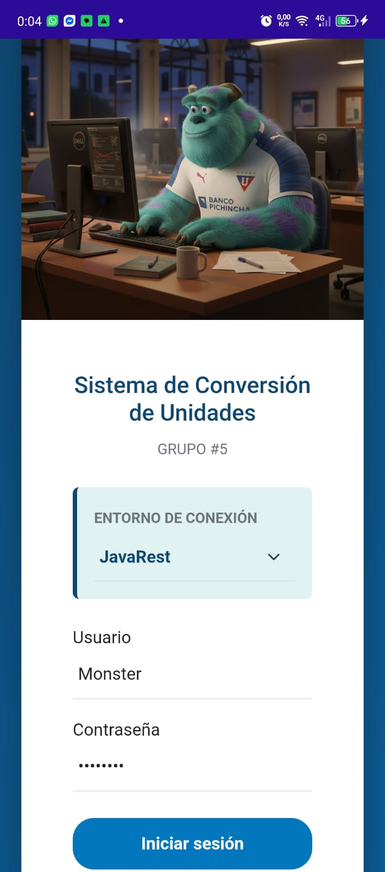
vista del conversor de unidades
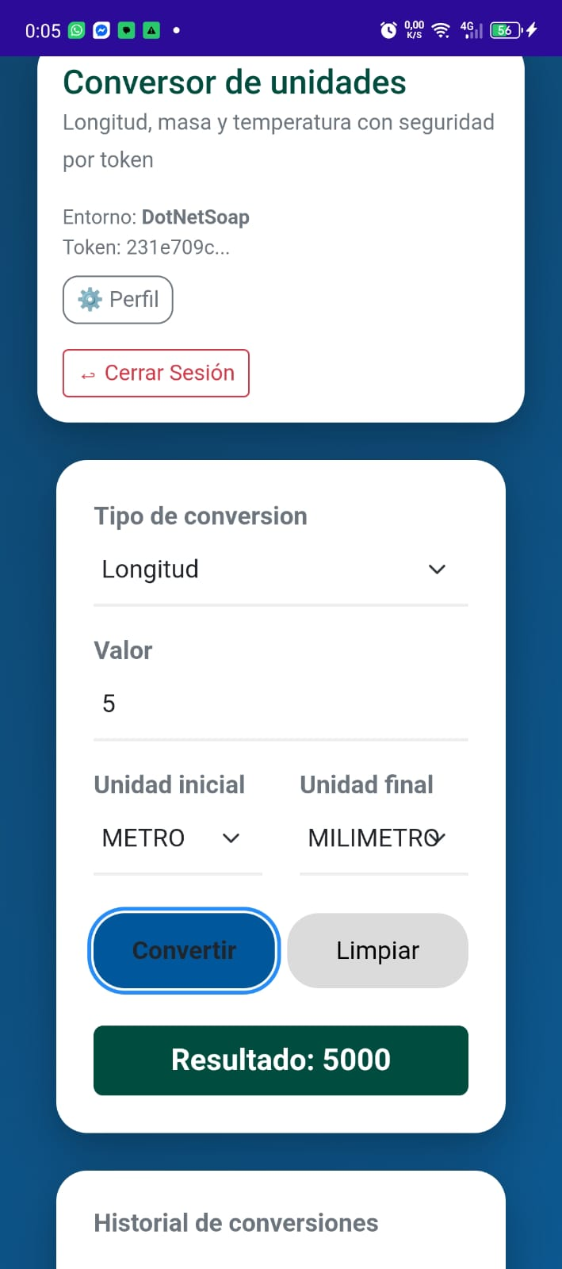
Vista del cambio de contraseña
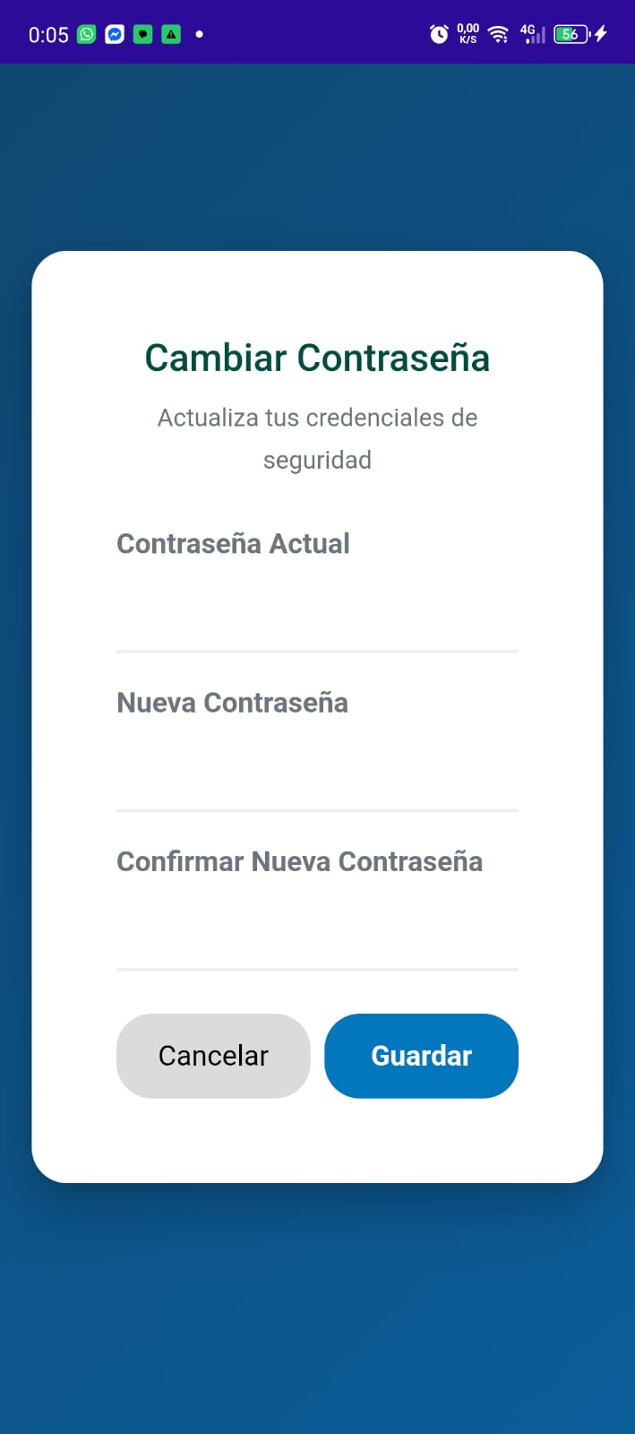

Cliente Escritorio
Para el cliente desktop se debe crear la instancia que llame al codigo que esta en el proyecto .shared, por lo que el codigo se ve asi, es el mismo que el de movil, sol cambiará la adaptación de la plataforma que se llame

Tabla 26
MauiProgram
using Microsoft.Extensions.Logging;
using Microsoft.Extensions.DependencyInjection;

namespace SistemaConversorUI.Maui
{
public static class MauiProgram
{
public static MauiApp CreateMauiApp()
{
var builder = MauiApp.CreateBuilder();
builder
.UseMauiApp<App>()
.ConfigureFonts(fonts =>
{
fonts.AddFont("OpenSans-Regular.ttf", "OpenSansRegular");
});

builder.Services.AddMauiBlazorWebView();
// 1. Cliente HTTP
builder.Services.AddHttpClient();

// 2. SERVICIOS CORE
builder.Services.AddScoped<ec.edu.monster.Servicios.EstadoAplicacion>();
builder.Services.AddScoped<ec.edu.monster.Servicios.FabricaEstrategiaBackend>();

// 3. ADAPTADORES (Igual que en la Web)
builder.Services.AddScoped<ec.edu.monster.Interfaces.IAdaptadorAutenticacion, ec.edu.monster.Adaptadores.AdaptadorAutenticacionJavaSoap>();
builder.Services.AddScoped<ec.edu.monster.Interfaces.IAdaptadorAutenticacion, ec.edu.monster.Adaptadores.AdaptadorAutenticacionDotNetSoap>();
builder.Services.AddScoped<ec.edu.monster.Interfaces.IAdaptadorAutenticacion, ec.edu.monster.Adaptadores.AdaptadorAutenticacionDotNetRest>();
builder.Services.AddScoped<ec.edu.monster.Interfaces.IAdaptadorAutenticacion, ec.edu.monster.Adaptadores.AdaptadorAutenticacionJavaRest>();

builder.Services.AddScoped<ec.edu.monster.Interfaces.IAdaptadorConversion, ec.edu.monster.Adaptadores.AdaptadorConversionJavaSoap>();
builder.Services.AddScoped<ec.edu.monster.Interfaces.IAdaptadorConversion, ec.edu.monster.Adaptadores.AdaptadorConversionDotNetSoap>();
builder.Services.AddScoped<ec.edu.monster.Interfaces.IAdaptadorConversion, ec.edu.monster.Adaptadores.AdaptadorConversionDotNetRest>();
builder.Services.AddScoped<ec.edu.monster.Interfaces.IAdaptadorConversion, ec.edu.monster.Adaptadores.AdaptadorConversionJavaRest>();

#if DEBUG
builder.Services.AddBlazorWebViewDeveloperTools();
builder.Logging.AddDebug();
#endif

// --- AUTENTICACIÓN ---
// EL REAL (Java SOAP):
builder.Services.AddScoped<ec.edu.monster.Interfaces.IAdaptadorAutenticacion, ec.edu.monster.Adaptadores.AdaptadorAutenticacionJavaSoap>();

// LOS MOCKS (Para los que aún no construimos):
builder.Services.AddScoped<ec.edu.monster.Interfaces.IAdaptadorAutenticacion>(sp => new ec.edu.monster.Adaptadores.AdaptadorAutenticacionMock(ec.edu.monster.Modelos.TipoBackend.JavaRest));
builder.Services.AddScoped<ec.edu.monster.Interfaces.IAdaptadorAutenticacion>(sp => new ec.edu.monster.Adaptadores.AdaptadorAutenticacionMock(ec.edu.monster.Modelos.TipoBackend.DotNetSoap));
builder.Services.AddScoped<ec.edu.monster.Interfaces.IAdaptadorAutenticacion>(sp => new ec.edu.monster.Adaptadores.AdaptadorAutenticacionMock(ec.edu.monster.Modelos.TipoBackend.DotNetRest));

// --- CONVERSIÓN ---
// EL REAL (Java SOAP):
builder.Services.AddScoped<ec.edu.monster.Interfaces.IAdaptadorConversion, ec.edu.monster.Adaptadores.AdaptadorConversionJavaSoap>();
// LOS MOCKS:
builder.Services.AddScoped<ec.edu.monster.Interfaces.IAdaptadorConversion>(sp => new ec.edu.monster.Adaptadores.AdaptadorConversionMock(ec.edu.monster.Modelos.TipoBackend.JavaRest));
builder.Services.AddScoped<ec.edu.monster.Interfaces.IAdaptadorConversion>(sp => new ec.edu.monster.Adaptadores.AdaptadorConversionMock(ec.edu.monster.Modelos.TipoBackend.DotNetSoap));
builder.Services.AddScoped<ec.edu.monster.Interfaces.IAdaptadorConversion>(sp => new ec.edu.monster.Adaptadores.AdaptadorConversionMock(ec.edu.monster.Modelos.TipoBackend.DotNetRest));

return builder.Build();
}
}
}

Vista del login
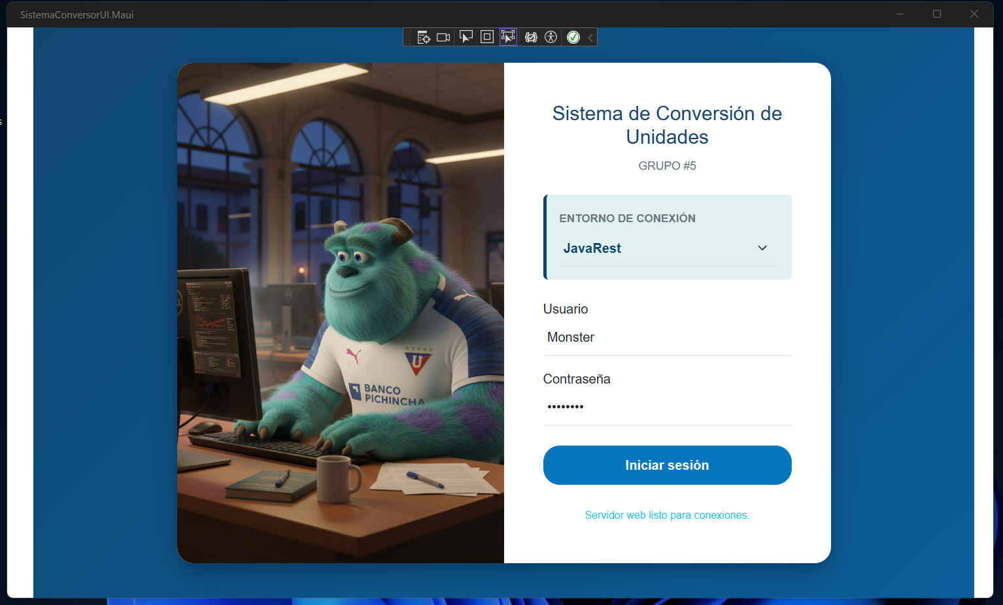
vista del conversor de unidades
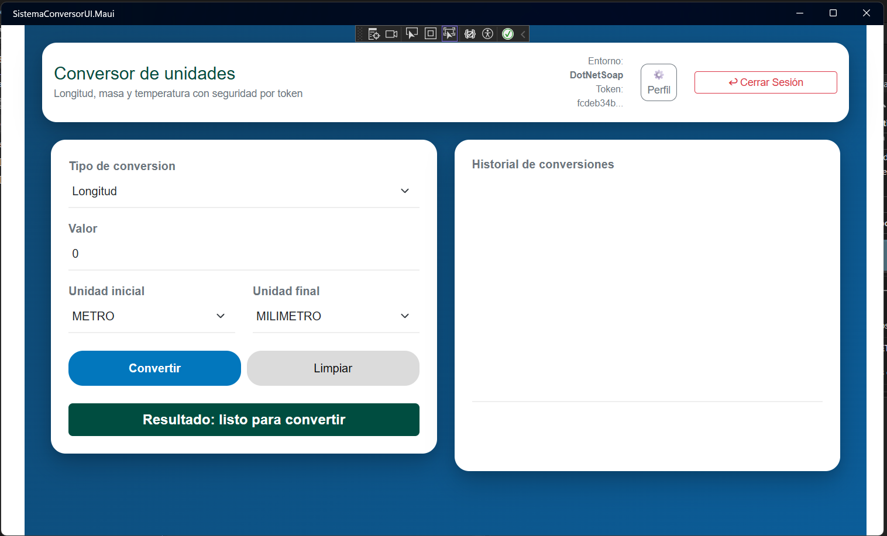
vista del cambio de contraseña
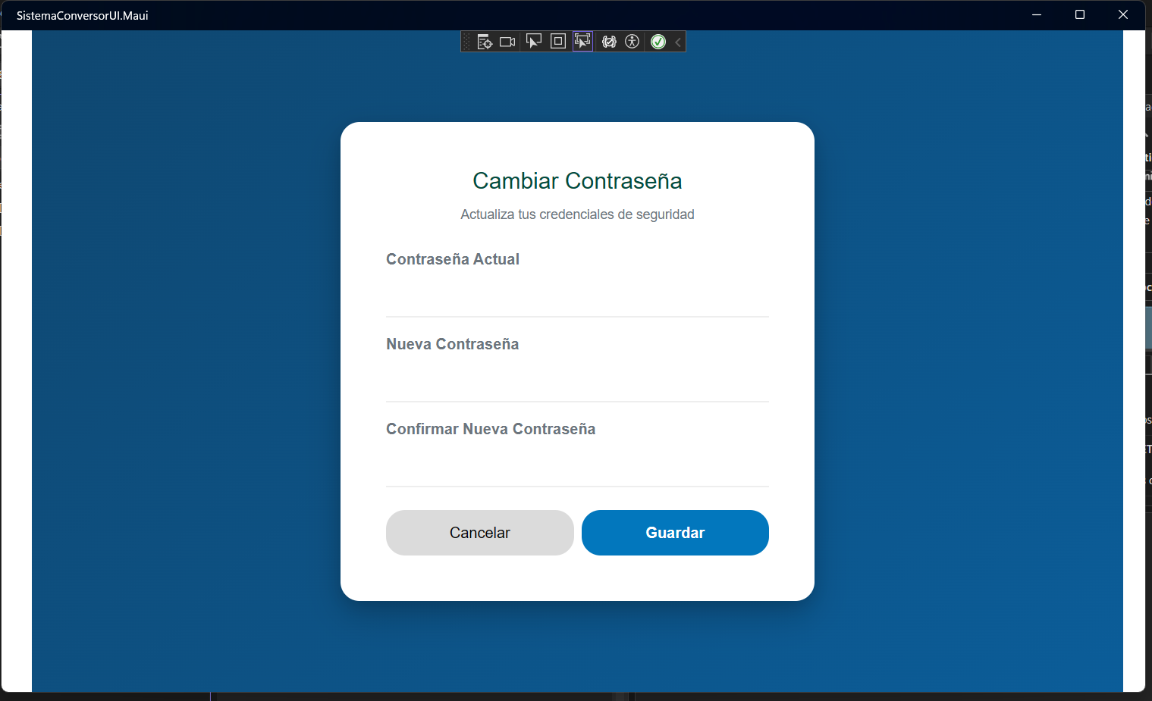

Cliente Web
Para el cliente web se debe crear la instancia que llame al codigo que esta en el proyecto .shared, por lo que el codigo se ve asi:

Tabla 27
Program
using SistemaConversorUI.Web.Client.Pages;
using ec.edu.monster.Components;

var builder = WebApplication.CreateBuilder(args);

builder.Services.AddAntiforgery();

// 1. Servicios base de Blazor y Seguridad
builder.Services.AddRazorComponents()
.AddInteractiveServerComponents();
builder.Services.AddAntiforgery();
builder.Services.AddHttpClient();

// 2. SERVICIOS CORE
builder.Services.AddScoped<ec.edu.monster.Servicios.EstadoAplicacion>();
builder.Services.AddScoped<ec.edu.monster.Servicios.FabricaEstrategiaBackend>();

// 3. ADAPTADORES DE AUTENTICACIÓN
// El Real (Java SOAP):
builder.Services.AddScoped<ec.edu.monster.Interfaces.IAdaptadorAutenticacion, ec.edu.monster.Adaptadores.AdaptadorAutenticacionJavaSoap>();
// El Real (.NET SOAP):
builder.Services.AddScoped<ec.edu.monster.Interfaces.IAdaptadorAutenticacion, ec.edu.monster.Adaptadores.AdaptadorAutenticacionDotNetSoap>();
builder.Services.AddScoped<ec.edu.monster.Interfaces.IAdaptadorAutenticacion, ec.edu.monster.Adaptadores.AdaptadorAutenticacionDotNetRest>();

// Los Mocks (Para los demás):
builder.Services.AddScoped<ec.edu.monster.Interfaces.IAdaptadorAutenticacion, ec.edu.monster.Adaptadores.AdaptadorAutenticacionJavaRest>();

// 4. ADAPTADORES DE CONVERSIÓN
// El Real (Java SOAP):
builder.Services.AddScoped<ec.edu.monster.Interfaces.IAdaptadorConversion, ec.edu.monster.Adaptadores.AdaptadorConversionJavaSoap>();
// El Real (.NET SOAP):
builder.Services.AddScoped<ec.edu.monster.Interfaces.IAdaptadorConversion, ec.edu.monster.Adaptadores.AdaptadorConversionDotNetSoap>();

builder.Services.AddScoped<ec.edu.monster.Interfaces.IAdaptadorConversion, ec.edu.monster.Adaptadores.AdaptadorConversionDotNetRest>();
// Los Mocks:
builder.Services.AddScoped<ec.edu.monster.Interfaces.IAdaptadorConversion, ec.edu.monster.Adaptadores.AdaptadorConversionJavaRest>();

// --- FIN DE LOS SERVICIOS ---
var app = builder.Build();

// Configure the HTTP request pipeline.
if (app.Environment.IsDevelopment())
{
app.UseWebAssemblyDebugging();
}
else
{
app.UseExceptionHandler("/Error", createScopeForErrors: true);
// The default HSTS value is 30 days. You may want to change this for production scenarios, see https://aka.ms/aspnetcore-hsts.
app.UseHsts();
}
app.UseStatusCodePagesWithReExecute("/not-found", createScopeForStatusCodePages: true);
app.UseHttpsRedirection();

app.UseAntiforgery();

app.MapStaticAssets();
app.MapRazorComponents<App>()
.AddInteractiveServerRenderMode()
.AddAdditionalAssemblies(typeof(SistemaConversorUI.Web.Client._Imports).Assembly);

app.Run();

Vista del login
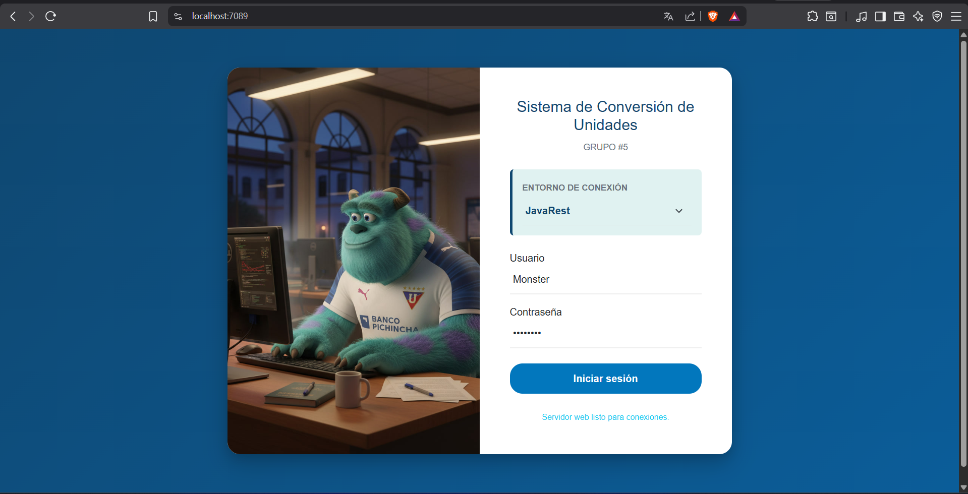
Vista del conversor
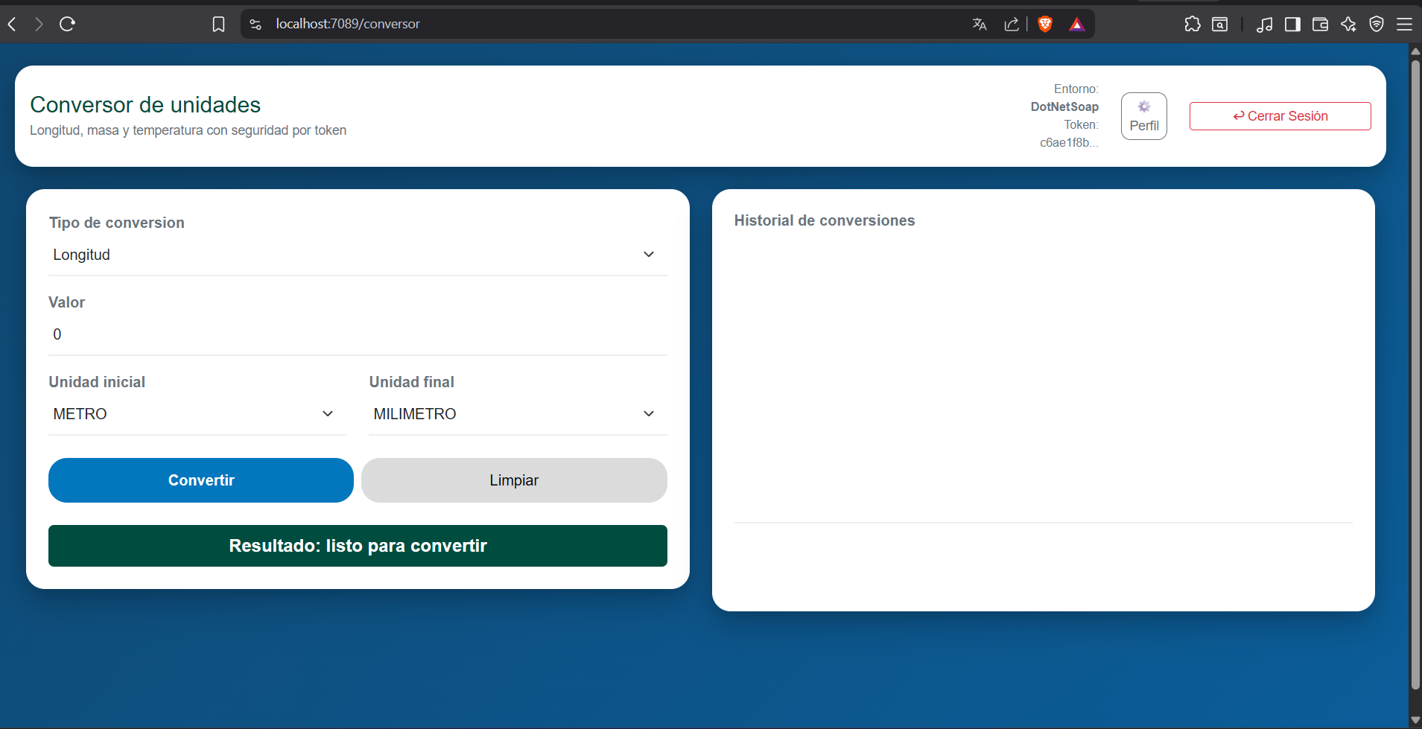
Vista del cambio de contraseña
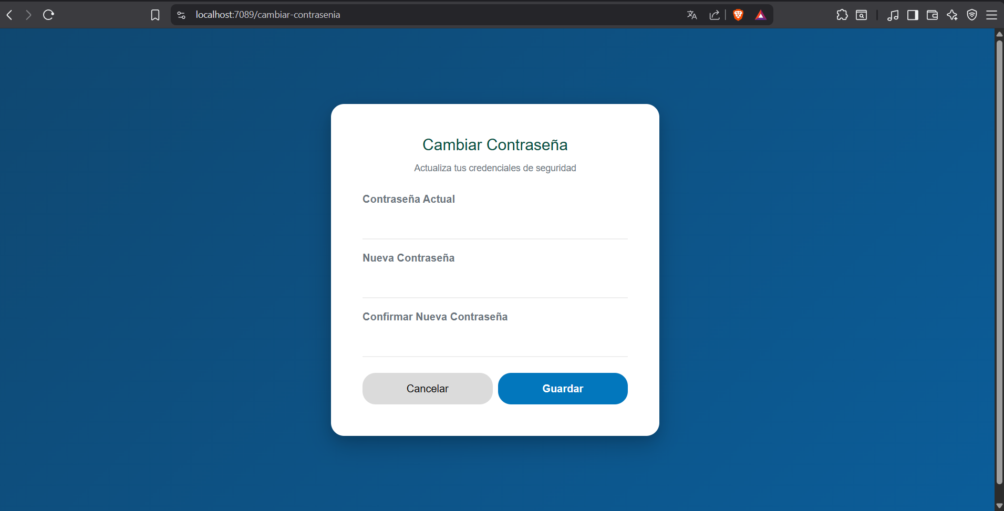

CONCLUSIONES
Se logró desarrollar y documentar con éxito la construcción de un sistema conversor de magnitudes distribuido, comprobando la total viabilidad técnica del modelo Cliente-Servidor. El proyecto evidenció que centralizar la lógica de negocio y matemática en una API RESTful Java permite una interoperabilidad completa, posibilitando consumir el servidor a través de múltiples fronteras tecnológicas de forma transparente, desde entornos de consola en Java, hasta ecosistemas modernos de desarrollo cruzado con Blazor (Web) y .NET MAUI (Escritorio y Móvil).
Se concluye que el uso de la especificación JAX-RS bajo un servidor contenedor (Payara Server) simplifica dramáticamente la exposición de servicios en contraposición a modelos legacy como SOAP. El uso estandarizado del formato JSON y abstracciones DTO (Data Transfer Objects) optimizó las peticiones transaccionales en las ramas independientes de /conversiones y /seguridad, volviendo la arquitectura de datos más ligera y legible para el mantenimiento.
El desarrollo demostró que el uso del patrón de inyección de dependencias (mediante clases Adaptadoras) y un encapsulamiento visual con librerías compartidas (SistemaConversorUI.Shared) mitiga los costos operativos de tener clientes distribuidos. Permitió reciclar casi la totalidad de la lógica visual y de red elaborada en C#, extendiendo la aplicación de manera ágil hacia navegadores web y emuladores nativos móviles sin realizar re-programaciones redundantes.
Se evidenció en la arquitectura final que la verdadera Orientación a Servicios garantiza el desacoplamiento total. El Servidor Payara y el ecosistema Jakarta EE proveyeron una base transaccional sólida para validar peticiones (manejo estricto de códigos HTTP como 400 y 401), dejando en claro la importancia de que el backend sea el único garante de la consistencia de los datos, aislado totalmente del diseño y caprichos propios de las interfases visuales.
Se determinó que la seguridad es un pilar arquitectónico aplicable limpiamente como "middleware". El desarrollo del interceptor REST (ContainerRequestFilter) permitió bloquear rutas y obligar al usuario a autenticarse, demostrando que implementar una seguridad temporal e indolora basada en Tokens Bearer es más rápida y segura para consumir a través de clientes multiplataformas en lugar del antiguo enfoque de retención de sesiones por cookies.

RECOMENDACIONES
Si bien la autenticación con Tokens es altamente funcional en este proyecto, se recomienda para futuras fases retirar las credenciales quemadas provisionalmente en código, e instaurar un sistema de persistencia conectado a una base de datos relacional transaccional (ej. MySQL o PostgreSQL), haciendo uso del estándar JPA/Hibernate que ya viene nativamente soportado por Jakarta EE en Payara Server.
Para facilitar la escalabilidad del sistema y su pronta migración a arquitecturas Cloud (como Azure o AWS), se recomienda empaquetar el backend de Payara Server mediante contenedores Docker. Esto garantizaría que el Web Service pueda desplegarse automáticamente en cualquier ecosistema que el cliente demande bajo las mismas condiciones exactas en que se programó.
Debido a que el proyecto móvil y web están sujetos a inestabilidad de red por naturaleza, se recomienda implementar un sistema interactivo de reintentos (Polly) y manejo de cachés en el lado de .NET. Así, si la comunicación REST falla temporalmente, las interfaces de usuario de Blazor/MAUI no solo generarán excepciones crudas, sino alertas controladas sin afectar la usabilidad (UX).
Dado que el dominio matemático separa la interfaz IConversor eficientemente, se recomienda expandir la suite de Pruebas Unitarias (JUnit) construida. Idealmente integrando un marco de automatización en un entorno de integración continua (CI) donde todo el flujo (desde que se solicita la conversión hasta que se retorna en JSON) se compruebe con herramientas como REST-assured y xUnit en el lado del cliente.

REFERENCIAS BIBLIOGRÁFICAS
Apache Software Foundation. (n.d.). Apache Maven Project documentation. Retrieved April 26, 2026, from https://maven.apache.org/guides/

Apache Software Foundation. (n.d.). Apache NetBeans documentation. Retrieved April 26, 2026, from https://netbeans.apache.org/kb/

Eclipse Foundation. (n.d.). Jakarta Platform, Enterprise Edition 11. Jakarta EE Specifications. Retrieved April 26, 2026, from https://jakarta.ee/specifications/platform/11/

Eclipse Foundation. (n.d.). Jakarta RESTful Web Services (JAX‑RS) 3.1. Jakarta EE Specifications. Retrieved April 26, 2026, from https://jakarta.ee/specifications/restful-ws/3.1/

IETF. (2014). RFC 7231: Hypertext Transfer Protocol (HTTP/1.1): Semantics and Content. https://www.rfc-editor.org/rfc/rfc7231

IETF. (2017). RFC 8259: The JavaScript Object Notation (JSON) Data Interchange Format. https://www.rfc-editor.org/rfc/rfc8259

JUnit Team. (n.d.). JUnit 5 user guide. Retrieved April 26, 2026, from https://junit.org/junit5/docs/current/user-guide/

Oracle Corporation. (n.d.). Java SE documentation. Retrieved April 26, 2026, from https://docs.oracle.com/en/java/javase/

Payara Services Ltd. (n.d.). Payara Server documentation. Retrieved April 26, 2026, from https://docs.payara.fish/community/docs/

